Г. Я. Клятис

УЧИТЕСЬ САМИ ДЕЛАТЬ МЕБЕЛЬ

ВВЕДЕНИЕ

Эта статья написана для тех, кто хочет научиться самостоятельно изготовлять недорогую нестандартную мебель по своему вкусу.
Автор на основании собственного опыта постарался показать, как можно изготовить достаточно удобную, красивую и вполне современную мебель в домашних условиях, применяя в основном дешевые общедоступные мптерпа лы, различные промышленные и хозяйственные отходы и используя для работы простейшие инструменты и приспособления.
Конечно, рассмотреть в небольшом по объему материале псе виды мебели просто невозможно. Поэтому автор решил ограничиться в основном подробным описанием особенностей изкповлеппя только одного предмета мебели, полагая, что итого достаточно для начального этапа освоения мебельного дела.
Научиться делать мебель своими руками можно за короткое время и в любом возрасте — от школьного до пенсионного. Причем не обязательно для этою иметь какую-то специальную подготовку. Были бы желание и терпение.

НАЧИНАЙТЕ
С ИЗГОТОВЛЕНИЯ
НУЖНОГО ПРЕДМЕТА

Как научиться самому делать мебель? Можно, например, сличала освоить приемы выполнения различных рабочих операции (пи-ления, строгания и т. д.) и только после этого приступить к изготовлению каких-либо конкретных предметов мебели. А можно свое обучение мебельному делу сразу же начать с изготовления какой-нибудь нужной для дома вещи.
Конечно, и первым и втором путь рано пли поздно приведет настойчивого ученика к желанной цели. Но второй путь все-таки предпочтительнее. Ведь, взявшись сразу за изготовление нужного для дома предмета, вы совместите обучение ремеслу краснодеревщика с полезным созидательным трудом. А это значительно повысит интерес к делу и заставит вас серьезнее относиться к выполняемой работе, что, несомненно, ускорит достижение намеченной цели.
Начав с изготовления конкретного предмета мебели, вы сразу же столкнетесь с рядом насущных проблем: где и как оборудовать рабочее место, какие нужны материалы и где их приобрести, как подобрать необходимые инструменты и как подготовить их к работе. Придется критически оценить, и свои материальные возможности. Решение этих проблем — тоже своею рода учеба.
Пусть вас не смущают ошибки и трудности, с которыми вы обя-зательно столкнетесь при изготовлении первого вашего предме-та. В процессе работы на собственном опыте вы научитесь исправлять эти ошибки и преодолевать возникшие трудности. А это очень важно в любом деле.
Разумеется, ввиду отсутствия достаточных практических, навыков первая ваша вещь не должна быть слишком сложной. Однако она не должна быть и чересчур простой, так как в этом случае вы не получите должною творческого удовлетворения.
Лучше всего, пожалуй, начать с изготовления какого-либо предмета кухонной мебели, отличающегося простотой форм и отделки. Возьмем, например, кухонный разделочный (рабочий) стол. Он достаточно прост в изготовлении и в то же время содержит почти все виды самых распространенных мебельных деталей. На этом конкретном предмете и начнем учиться. Сделав такой стол, вы сумеете изготовить и многие другие, более сложные предметы.
Конечно, можно начать не с разделочного стола, а с любого другого предмета. Главное, чтобы этот предмет был нужным.

СНАЧАЛА — ПРОЕКТ

Прежде чем приступить к изготовлению задуманного вами предмета мебели, составьте его проект. Работать без проекта, вслепую просто невозможно. Но не пугайтесь громкого слова «проект». Когда мебель делают для себя, составить проект — это всего-навсегоо нарисовать, на листе бумаги будущий предмет, наметить, его основные размеры и уточнить, из каких частей или деталей он будет состоять.
Покажем на примере, как это осуществить. Допустим, вы решили начать с кухонного стола. Каким он должен быть? За образец, конечно, можно взять стол, который вы, например, увидели на выставке, в магазине, в журнале, у знакомых. Можно разработать и свой вариант. Важно, чтобы выбранный вами предмет обстановки был удобным, хорошо вписывался в интерьер кухни и, наконец, просто нравился бы вам.
Скажем, вы решили изготовить стол-шкаф с ящиком, внутренней полкой, двумя створчатыми дверками и опорой в виде цоколя (рис. 1). Изобразим этот стол на бумаге, или, иначе говоря, сделаем эскиз (набросок). Желательно выполнить эскиз тате, чтобы сразу видеть три стороны предмета: перед, бок и верх. Нo можно ограничиться только видом спереди и поперечным разрезом (рис. 2).

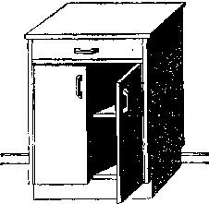
Рис. 1. Кухонный разделочный стол-шкаф

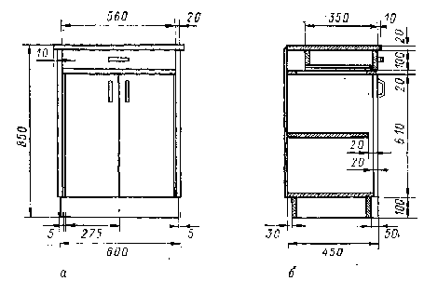
Рис. 2. Эскиз разделочного стола-шкафа: а — вид спереди; 6 — поперечный разрез

Наметим теперь основные размеры стола: ширину, глубину, высоту. Когда мебель изготовляется на предприятии, ее размеры соответствуют действующим государственным стандартам (ГОСТ). Например, размеры сто-ло определены ГОСТ 13025.3 — 85, а размеры шкафов — ГОСТ 13025.1 — 85. В домашних условиях могут приниматься нестандартные размеры. Но и они не должны быть случайными. Размеры следует увязывать с конкретным предназначением проектируемого предмета, его расположением, размерами других предметов мебели и помещения, а также имеющимися в наличии материалами.
Ширина стола определяется удобством приготовления на нем пищи, количеством и размерами посуды и другой утвари, которую предполагается разместить в нем. Обычно ширина стола лимитируется шириной навешиваемого над ним настенного шкафа и принимается в пределах 600 — 1000 мм. Глубина стола в значительной степени зависит от размеров помещения и составляет 450 — 600 мм.

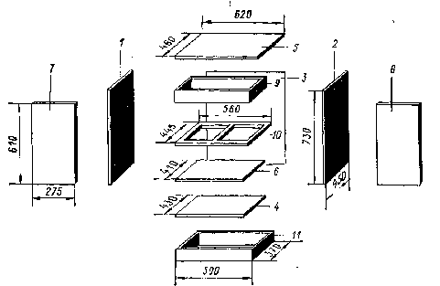

Рис. 3. Основные детали разделочного стола-шкафа: 1 и 2 — боковые стенки; 3 — задняя стенка; 4 — днище (нижний полик); 5 — крышка; 6 — полка; 7 и 8 — дверки; 9 — ящик; 10 — подъящичная рамка; 11 — цоколь

Высота увязывается с высотой расположенной рядом моечной раковины и газовой или электрической плиты и обычно равняется 850 мм. Положим, что с учетм всего сказанного вы пришли к следующим размерам стола: ширина — 600 мм, глубина — 450 мм, высота — 850 мм.
Остается уточнить, из каких деталей будет состоять стол. Для этого мысленно разделим его на части. Как видно из рис. 3, к основным деталям стола относятся: две боковые стенки, задняя стенка, днище (мебельщики называют его нижним поликом), крышка, полка, две дверки, ящик, подъящичная рамка, цоколь.
Размеры деталей стола определяются, естественно, основными размерами стола, а также зависят от размеров используемого материала и некоторых дополнительных условий. Так, в пашем случае (см. рис. 2) мы принимаем, что ориентировочная толщина плоских деталей 20 мм (задняя стенка изготовляется из тонкого листа фанеры и в глубину стола не включается), крышка выступает по бокам и спереди на 10 мм, полка на 20 мм уже днища, дверки навешаны на боковые стенки с помощью петель толщиной 5 мм и упираются при закрывании в днище, ящик вставляется в пищу высотой 100 мм, такую же высоту — 100 мм — имеет и поколь. Подсчитанные с учетом этих условий размеры деталей-показаны на рис. 3.
Разумеется, кроме основных деталей, при изготовлении стола потребуются еще крепежные детали, а также фурнитура (дверные петли, ручки, защелки).
Когда проект составлен, можно приступить к подбору необходимых материалов.

ИЗ ЧЕГО
ДЕЛАТЬ МЕБЕЛЬ

Для изготовления мебели вам понадобятся в основном четыре вида материалов: деревянные бруски, доски, листы (фанерные и др.), плиты. Бруски условно отличаются от досок тем, что их ширина пе превышает двух толщин. Широкую грань бруска и доски называют пластью, узкую — кромкой, концевую грань — торцем. Листы отличаются от плит малой толщиной, которая обычно не превышает нескольких миллиметров. У листов и плит также различают пласти и кромки.
В нашем случае бруски нужны для подъящичной рамки, доски — для ящика и цоколя, листы — для задней стенки, плиты — для всех остальных деталей. Вообще для боковых стенок, днища, крышки, полки и дверок можно было бы применить и доски. Но не любая доска для этого подходит. Для деталей, находящихся на виду, нужны доски из высокосортной древесины, без дефектов. Иначе мебель не будет «смотреться». Кроме того, для широких деталей обычно невозможно подобрать доски нужных размеров и приходится сплачивать их между собой по ширине. А такая работа трудоемка и требует высокой квалификации. Необходимо помнить также и о том, что со временем доски усыхают и могут изменить свою форму, покоробиться и даже потрескаться. Поэтому доски применяют для изготовления сравнительно узких деталей (обычно не шире 150мм), а для широких деталей более подходящими являются различные широкоразмерные многослойные плиты из древесины, которые благодаря слоистой структуре не подвержены короблению и растрескиванию и в то же время достаточно прочны.
Для изготовления мебели применяют в основном столярные, фанерные, древесностружечные и пустотелые плиты толщиной от 16 до 22 мм (рис. 4).
Столярные плиты состоят из расположенных вплотную или с зазорами деревянных брусков, связанных в одни-два слоя тонкими листами так называемого шпона (ножевой фанеры), который получают путем лущения пли строгания древесины. Толщина шпона — от 0,5 до 1,5 мм.
Фанерные плиты на всю толщину склеены только из шпона, обычно березового, с перекрестным расположением древесных волокон в соседних слоях. (Кстати, не следует путать толстые многослойные жесткие фанерные плиты с хорошо известными каждому тонкими гибкими фанерными листами, состоящими в отличие от плит из небольшого числа слоев, чаще всего только трех.)

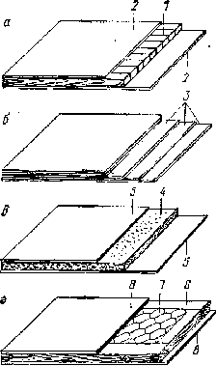
Рис. 4. Основные типы применяемых плит: а — столярная; б — фанерная; в — древесностружечная; г — пустотелая; 1 — деревянные бруски; 2 — шпон (ножевая фанера); 3 — березовый шпон; 4 — древесностружечная масса; 5 — шпон, оргалит или бумажно-слоистый пластик; 6 — деревянная рамка; 7 — бумажные соты; 8 — лист фанеры или бумажно-слоистого пластика

Древесностружечные плиты (ДСП), получившие в последнее время наибольшее распространенно благодаря своей относительной дешевизне, изготовляются горячим прессованием древесных стружек со связующим веществом; обычно они облицовываются слоями шпона или бумажно-слоистого пластика.
Пустотелые плиты представляют собой деревянную контурную рамку, заполненную внутри многоячеистыми бумажными сотами и оклеенную с обеих сторон тонкими листами фанеры или пластика.
Готовые плиты продают в некоторых хозяйственных магазинax и в магазинах строительных материалов. К сожалению, достать их трудно, так как они в основном направляются непосредственно в мебельное производство, а в продажу поступают пока сравнительно редко. Зато есть реальная возможность воспользоваться отходами или отбракованными деталями мебели из таких плит. По доступной цене они продаются обычно в детских магазинах в отделе «Материалы для труда» или же в специализированных магазинах «Сделай caм». Среди отходов и отбракованных деталей бывают плиты достаточно больших размеров — до 600 — 900 мм по длине и до 300 — 500 мм по ширине. Они вполне подходят пля изготовления многих предметов домашней мебели.
Желательно, чтобы подбираемые плиты, по крайней мере те из них, которые пойдут на крышку и дверки, имели облицовку из бумажно-слоистого пластика. Для кухонной мебели больше всего подходит пластик белого цвета однотонный, со светло-серыми штрихами, разводами или сеткой. Если пе удастся подобрать плиты с пластиковой облицовкой, подойдут и плиты, облицованные нпоном или вообще без, облицовки.
Еще один источник получения тлит — устаревшая мебель. Не торопитесь избавляться от нее (за исключением тех редких случаев, когда она поражена древоточцами). Разберите отслужившую вещь и сохраните отдельные плоские детали: дверки, стенки, крышки. Ведь это, по существу, те же плиты, и порой они бывают даже в лучшем состоянии, чем продающиеся в магазинах отбракованные материалы.
Конечно, плиты от устаревшей мебели, равно как и поступающий в продажу отбракованный поделочный материал, могут иметь различные дефекты: отколы, отслоения, повреждения облицовки, вмятины и т. л. Но это не страшно. Часть дефектов (ближе к краям) уйдет в отходы при выпиливании деталей по намеченным размерам, а оставшиеся дефекты можно устранить впоследствии при окончательной отделке. Если при подборе материалов попадутся плиты размерами несколько меньше тех, что нужны по проекту (скажем, на 30 — 50 мм), целесообразно приобрести их. Лучше уменьшить размеры изготовляемого вами предмета, подогнав их под размеры имеющиеся плит, чем тратить время на поиски других материалов.
Для задней стенки плита вообще не нужна. Ее можно изготовить из обыкновенного листа фанеры толщиной 3 — 4 мм, которая бывает в магазинах строительных материалов. Вместо фанеры вполне подойдут твердые древесноволокнистые плиты (ДВП) толщиной 3 — 4 мм, которые более правильно было бы назвать не плитами, а листами. В обиходе такие листы часто именуют оргалитом. При небольших размерах деталей можно обойтись отходами фанерных и других листов, которые бывают в детских магазинах и в магазинах «Сделай сам».
Теперь о брусках и досках, что понадобятся для подъящичной рамки, ящика и цоколя. Не обязательно искать их в магазинах стройматериалов. Для таких деталей вполне подойдут отходы брусков и нешироких досок, которые, в частности, можно встретить около любого мебельного ма-газппа, где разбивают упаковочную решетчатую тару. Вруски и доски от тары — прекрасный материал для изготовления самодельной мебели. Они подходят по размерам, достаточно хорошо просушены и сравнительно легко обрабатываются. Нужно только обязательно извлечь из них гвозди. Подходящими являются также бруски от тары для велосипедов, мотоциклов, холодильников и ряда других товаров.

РАБОЧЕЕ МЕСТО

Где оборудовать рабочее место? Проще всего решить этот вопрос тем, кто живет в сельской местности, имеет садовый участок или индивидуальный дом в городе. В этом случае работать можно на террасе, в сарае, во дворе, в саду, под навесом. Никто вам не мешает, и вы никому не мешаете.
Труднее тем, кто живет в городе в многоквартирном доме. Тут приходится приспосабливать для работы балкон, лоджию или временно отводить уголок в прихожей, на кухне или в какой-нибудь комнате. При этом нужно помнить, то шум, всегда сопутствующий столярным работам, может беспокоить соседей. Во избежание конфликтов рекомендуется договориться с соседями о времени, когда шум не очень будет им мешать. При этом в любом случае желательно ограничивать продолжительность шумных работ одним часом в день.

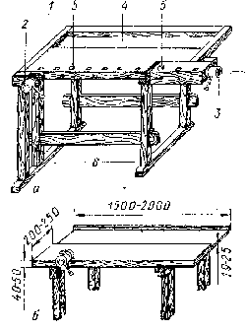
Рис. 5. Верстак (а) и верстачная доска со съемными тисками (6): 1 — верстачная доска; 2 — передние тиски; 3 — задние тиски с коробкой; 4 — лоток; 5 — клиновой упор; 6 — подверстачье

В городских условиях лучше всего использовать для работы специально оборудованные подвальные и другие подсобные помещения, которые отводятся кружкам «Умелые руки» при некоторых жилищво-эксплуатационных конторах.
Основа рабочего места — верстак. Он нужен для выполнения всех основных операций по изгог товлению мебели (разметки, пиления, строгания, сборки). Столярный вepстак (рис. 5, а) состоят из крышки в подверстачья. Крышка включает в себя верстач-вую доску юлщияой 60 — 70 мм, передние тиски (передний зажимной винт) с подкладочной доской, задние тиски с зажимной коробкой (задняя зажимная коробка) и лоюк для размещения инструмента во время работы.
В верстачной доске и зажимной коробке имеются сквозные отверстия, в которые вставляют перемешаемые по высоте клиновые упоры для закрепления обрабатываемой детали в горизонтальном положении. Между неподвижным упором на доске и передвигаемым упором на коробке можно закрепить деталь любой длины. Передние тиски используют для зажима детали как в горизонтальном, так и в вер!икаль-ном положении, задние тиски — для зажима детали только в вертикальном положении.
В подверстачье иногда оборудуют шкаф для хранения материалов и инструментов.
Конечно, удобнее работать на настоящем столярном верстаке. Но если его нет, то в качестве верстака можно использовать самый обыкновенный стол, разумеется старый, или толстую доску шириной 200 — 250 мм, уложенную на устойчивые подставки (рис. 5, б). Для размещения инструментов позади этой доски и вплотную к пей нужно уложить вторую, тонкую, такой же ширины.
Для зажима обрабатываемых деталей придется приобрести сле-сарпые тиски с губками шириной 60 — 80 мм и в необходимых случаях прикреплять пх к столу или к верстачной доске. Для упора деталей понадобятся различные приспособления, о которых будет сказано ниже. Впоследствии, когда вы овладеете основными приемами столярных работ, лучше изготовить себе настоящий столярный верстак.
Кроме рабочего стола, следует подготовить место для хранения инструментов. Это может быть какой-нибудь шкафчик, полка под рабочим столом. Нельзя хранить инструменты навалом. Каждый инструмент должен иметь свое постоянное место, что позволит быстро отыскать его и исключит повреждение одного инструмента другим. С первых же дней приучите себя после работы убирать рабочее место.

КАКИЕ ИНСТРУМЕНТЫ НУЖНО ПРИОБРЕСТИ

Инструменты приобретайте постепенно, по мере возникновении потребности в них. Начните с инструментов, которые наиболее часто требуются при выполнении самых различных домашних работ и которые в качестве вспомогательных понадобятся и при изготовлении мебели. К ним относятся: молоток, клещи, плоскогубцы, отвертки (для прямых и крестообразных шлицов), складной нож, напильники с крупной и мелкой насечкой, а также точильные камни: крупнозернистый, мелкозернистый (брусок) и оселок. Эти инструменты, как правило, бывают в каждом доме.
Из основных инструментов потребуются инструменты для разметки, пиления, строгания, долбления, сверления.
Приобретая разметочные инструменты, начинающий мастер может ограничиться складным метром, метровой линейкой, угольником, шилом в рейсмусом (рис. 6). Заметим, что металлические метр, линейка и угольник практичнее деревянных. Шило необходимо для накалывания разметочных точек и прочерчивания рисок в тех случаях, ко-гла сделать это карандашом невозможно. Рейсмус понадобится для разметки параллельных линий. Он состоит из деревянной колодки, через которую пропущены два топких брусочка (пальца) с острыми штифтами на концах, причем пальцы можно передвигать и фиксировать в нужном положении. Кроме перечисленных разметочных инструментов, желательно также иметь рулетку (двух- или трехметровую).

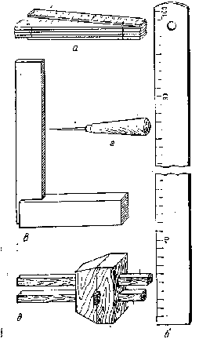

Рис. 6. Разметочные инструменты: а — складной метр; б — метровая линейка; в — угольник; г — шило; в — рейсмус

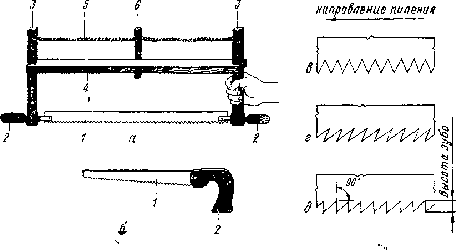
Рис. 7. Инструменты для пиления: а — лучковая пила; б — ножовка; в, г, д — зубья пилы; 1 — пильное полотно; 2 — ручка; 3 — стойка; 4 — распорка; 5 — тетива; 6 — закрутка

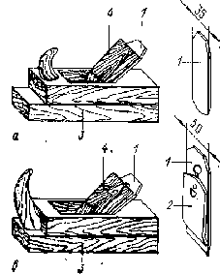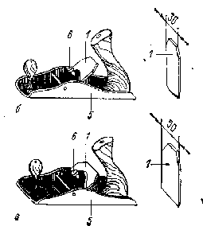

Рис. 8. Инструменты для строгания: а — шерхебель деревянный; б — шерхебель металлический; в — рубанок деревянный; г — рубанок металлический; 1 — нож-резец; 2 — стружколоматель; 3 — колодка деревянная; 4 — клин; 5 — колодка металлическая; 6 — винт

Пиление — одна из самых распространенных операций при изготовлении мебели. Пил разных видов существует множество. По способу закрепления пильного полотна их обычно подразделяют на лучковые пи л ы, у которых полотно закреплено с обоих концов в станке (лучке) и натянуто, и ножовки, где один конец полотна прикреплен к ручке, а другой свободен (рис. 7).
Благодаря возможности натяжения в станке пильное полотно лучковой пилы делают длиннее и тоньше, чем полотно ножовки.
Полотно лучковой пилы при работе не гнется, пропил получается тоньше и чище, пилить ею можно на полный размах руки, что ускоряет работу. Но лучковой пилой не всегда удается распилить крупные плиты и листы — мешает станок, в котором закреплено полотно.
На первых порах, конечно, можно обойтись одной пилой, и предпочтение следует отдать ножовке, позволяющей работать в любых случаях без ограничений. При подборе ножовки ориентируйтесь на следующие размеры: длина — 300 — 400 мм, ширина со стороны ручки — 30 — 40, а на свободном конце — 10 — 15 мм. Заметим, что более широкое полотно затрудняет процесс пиления. Толщина полотна не должна превышать 1 мм.
Зубья пил могут иметь различную форму и размеры. Пилы с зубьями в форме равнобедренного треугольника используются в основном для пиления древесины поперек волокон, а пилы с косоугольными (наклонными) зубьями — только для пиления вдоль волокон. Вам же придется пилить как поперек, так и вдоль волокон. Так вот, чтобы обойтись одной пилой, а не менять всякий раз одну пилу на другую, подберите пилу с зубьями в форме прямоугольного треугольника. Такой пилой можно пилить и вдоль и поперек волокон. Что касается размеров зубьев, помните: крупные зубья позволяют пилить быстрее, но не дают чистого пропила и могут рвать древесину. Очень мелкие зубья обеспечивают чистый пропил, но не позволяют быстро пилить, что иногда утомляет. Лучше всего для изготовления мебели подойдет пила с зубьями высотой 2 — 3 мм. Такая ножовка позволит выполнять подавляющее большинство пильных работ. Впоследствии можете приобрести лучковую пилу, ножовку по металлу для нарезки крепежных деталей и др.
Инструменты для строгания в общем случае представляют собой колодку со стальным ножом или резным (рис. 8). Если колодка деревянная, то нож в ней удерживается деревянным клином, в случае металлической колодки нож зажимается металлическим винтом.
Из таких инструментов прежде всего потребуется шерхебель, предназначенный для первоначального грубого строгания. Нож шерхебеля шириной 35 или 30 мм имеет закругленную режущую кромку. Благодаря такой форме он легко снимает хотя и узкую, но толстую стружку, оставляя на строгаемой поверхности чуть заметные желобки. Эти неровности снимаются при последующем чистом строгании рубанком.
Рубанок в отличие от шерхебеля имеет нож с прямой режущей кромкой, ширина ножа больше 50 мм. Такой нож позволяет снимать тонкую ровную стружку по всей ширине рубанка. Ножи рубанка бывают одиночные и двойные. Двойной нож характеризуется наличием накладки, предназначенной для ломки снимаемой стружки. Поэтому рубанок с двойным ножом позволяет строгать чище. Конечно, лучше приобрести рубанок с двойным ножом, но если уже имеется рубанок с одиночным ножом, приобретать другой не нужно. Можно обойтись и таким.
Для строгания больших поверхностей желательно иметь удлиненный рубанок — фуганок (или полуфуганок), который тоже бывает либо деревянным, либо металлическим. В отличие от рубанка, длина которого не превышает 250 мм, фуганок имеет длину до 650 мм, благодаря чему им лучше выравнивать поверхности больших деталей. Приобретите его в будущем. А сейчас, учитывая, что размеры деталей не очень велики, можно ограничиться обыкновенным рубанком.
Иногда спрашивают: какие инструменты для строгания лучше, деревянные или металлические? Ответить на это однозначно трудно. Одним нравятся деревянные: они легче, теплее в руке, дешевле. Другие предпочитают металлические: в них проще закрепить нож, у них глаже и выносливее колодка, строгать такими рубанками можно с большим нажимом. В дальнейшем могут понадобиться и некоторые другие виды инструментов для строгания, прежде всего так называемые отборники, предназначенные для выделки (отборки) различных фасонных выемок, например четвертей и пазов. Но, придерживаясь правила: не покупать того, без чего можно обойтись, пока повремените с их приобретением. К инструментам для долбления относятся долота и стамески.
Долота применяют для долбления сквозных и несквозных отверстий, а также различных выемок четырехугольной формы. Они имеют большую толщину (8 — 11 мм), благодаря чему не гнутся при долблении даже очень толстых деталей.
Стамески отличаются от долот меньшей толщиной (3 — 4 мм). Они в основном предназначаются для местной подрезки и зачистки древесины, а также используются при долблении выемок только в тонких деталях.
Долота выпускают шириной от 6 до 25 мм, стамески — от 4 до 50 мм. Конечно, все типоразмеры инструментов для долбления вам пе понадобятся. Вначале вполне можно обойтись одним долотом шириной 6 мм и одной стамеской шириной 16 — 20 мм..
Для ударов при долблении понадобится спепиальный деревянный молоток — киянка. Пользоваться обыкновенным металлическим молотком не следует, так как им можно расколотить ручки долбежных инструментов. При работе стамеской киянку применяют сравнительно редко — только при долблении. В остальных случаях — при подрезке и зачистке — стамеской пользуются как ножом, нажимал на поо рукой или подталкивая ладонью.
Для сверления самым подходящим инструментом является коловорот, оснащенный обычными спиральными сверлами, которые применяют для сверления металлов. Коловорот состоит из патрона для установки сверла, коленчатого стержня с ручкой и нажимной головки.
Для работы вам потребуется целый набор сверл диаметром о г 2,5 до 10 мм с разницей в диаметрах от 0,5 до 1 мм.
Можно ли вместо коловорота пользоваться ручной дрелью? Разумеется, можно. Только надо иметь в виду, что сверлить ручной дрелью труднее и дело продвигается медленнее, чем при работе коловоротом.
Электродрель позволяет сверлить быстро и легко. Но она намного дороже коловорота. К тому же при сверлении отверстий в деревянных деталях мебели из-за большой частоты вращения сверла приходится соблюдать особую осторожность. Достаточно чуть замешкаться, и сверло уведет в сторону или вместо требуемого глухого отверстия неожиданно получится сквозное. Поэтому даже при наличии электродрели желательно иметь и коловорот.

КАК ПОДГОТОВИТЬ ИНСТРУМЕНТЫ К РАБОТЕ

Для того чтобы инструментами было легко и удобно работать, их нужно правильно подготовить к работе. Так, подготовка пилы заключается в разводе зубьев и их заточке. Для этого понадобятся тиски, плоскогубцы и трехгранный напильник с мелкой насечкой.

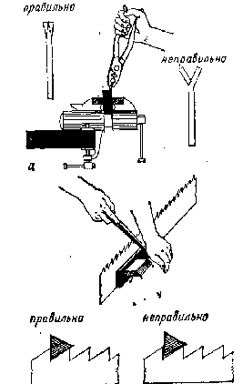
Рис. 9. Подготовка пилы к работе: а — развод зубьев; б — заточка

Зубья разводят, то есть отгибают в разные стороны, чтобы полотно пе заедало в пропиле. Обычно пилы поступают в продажу с уже разведенными зубьями. Но не исключено, что вам достанется пила без развода. Тогда придется развести зубья самому. Для этого закрепите с помощью деревянной прокладки полотно в тисках и плоскогубцами начните осторожно отводить верхушки зубьев поочередно то в одну, то в другую сторону (рис. 9, а). Отводите верх зуба не больше чем на половину толщины полотна. Более широкий развод может лишь повредить, так как пропил получится чересчур широким и неровным. Следите за тем, чтобы развод у всех зубьев был одинаковым. Иначе в пилении будут участвовать не все зубья, а только наиболее отогнутые, и пилить такой пилой будет трудно. При разводе время от времени изменяйте место зажатия полотна так, чтобы разводимые зубья находились в пределах прокладки. Заточка пилы производится трехгранным напильником. Также как и при разводе, полотно необходимо зажать в тисках, переметая его по мере затачивания зубьев. Различают два вида заточки: косую и прямую. Если пила предназначена для смешанного продольно-поперечного пиления и зубья пилы имеют форму прямоугольного треугольника, применима более простая прямая заточка. При такой заточке держать напильник нужно перпендикулярно к полотну (рис. 9 б). Поочередно вставляя его в каждый промежуток между зубьями, с легким нажимом проводите от себя но кромкам зубьев. При этом следите, чтобы грани напильника прилегали к кромкам. Обратное движение выполняйте, приподнимая напильник так. чтобы он не касался пилы. Нe водите напильником долго по одному и тому же месту. Это ни к чему. Достаточно пройтись по каждому зубу три раза, при повторной заточке (после того как пила затупится) можно обойтись и одним проходом. Подготовка строгального инструмента к работе (наладка) состоит в заточке ножа и правильной установке его в колодке. Для заточки ножа понадобятся мелкозернистый абразивный брусок и оселок. Рассмотрим, как точить нож на примере заточки ножа рубанка. Если научиться затачивать нож рубанка, то в дальнейшем несложно заточить нож любого другого строгального инструмента.
Сначала затачивайте нож на бруске, закрепив брусок в деревянной оправе или в выемке на рабэчем столе. Затачивать нужно, проводя нижней скошенной гранью ножа (фаской) по камню. Держите нож правой рукой, а левой нажимайте на него при движении от себя (рис. 10, а, б). Следите за тем, чтобы во время движения ножа но бруску фаска прилсхала к камню всей, плоскостью, и не меняйте угла наклона ножа. Иначе фаска превратится из плоской в горбатую, ширина фаски станет неодинаковой, и строгать такой нож будет плохо. Конечно, держать нож под одним и тем же углом при скольжении его по камню непросто. Нужна сноровка. Потренируйтесь, и вы ее приобретете.
В процессе заточки брусок нужно периодически смачивать водой, чтобы на камне по оставалось следов металлической пыли. Делать это можно мокрой тряпкой;.
Водить фаской ножа по камню следует до тех пор, пока по всей длине режущей кромки (лезвия) не появится заусенец, легко прощупываемый пальцами. Тогда положите нож плашмя передней гранью на брусок (рис. 10, в) и прямыми или круговыми движениями с легким нажимом водите его по бруску до тех пор, пока заусенец, исчезнув с передней грани ножа, не выступит на фаске. Снова переверните нож и теперь снимите заусенец с фасг кн. Если он Опять выступит на передней грани, повторите операцию. С каждым разом заусенец будет уменьшаться. Завершающим должно быть снятие заусенца с фаски.

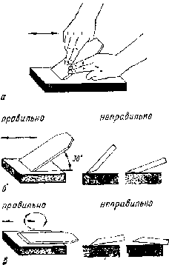

Рис. 10. Заточка рубанка: а — го-ложение ножа при заточке; б — положение фаски; в — снятие заусенца

После удаления заусенца произведите правку заточенного лезвия на оселке. Для этого нужно слегка смочить оселок водой и круговыми движениями провести им сначала по фаске, затем по передней грани и снова по фаске. Во время заточки ножа рубанка проверяйте угольником, не перекошена ли режущая кромка (рис. 11, а). Даже малейший перекос недопустим. Иначе вы намучаетесь при строгании. Стружка будет сминаться, забивать просвет между ножом и колодкой, и ее придется то и дело выколачивать. Перекос режущей кромки может быть результатом производственного брака или же возникнуть при заточке из-за неправильною положения ножа.

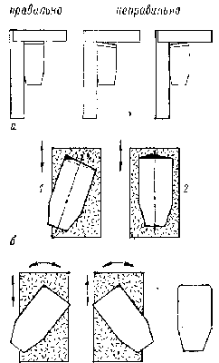
Рис. 11. Исправление режущей кромки: а — проверка правильно-сти; б — устранение перекоса; в — скругление концов

Своевременно обнаруженный перенос можно устранить, сточив сначала более высокую часть кромки, а затем выровнив остальную (рис. 11, б). Для стачивания нужно отклонить нож в сторону, противоположную той, при которой возник перекос, а для выравнивания — перемещать нож строго перпендикулярно режущей кромке.
При значительном перекосе придется переточить нож на крупнозернистом камне. На нем фаска стачивается быстрее, чем на мелкозернистом. Такой камень может понадобиться также при первоначальной заточке ножа, после покупки рубанка и в случае сильного затупления или повреждения лезвия. На таком камне производят первоначальную грубую заточку (обдирку), переходя после появления заусенца к заточке на бруске.
И еще одно замечание. Когда заточка ножа закончена, не торопитесь вставлять его в колод-ку. Нужно еще обязательно скруглить копны режущей кромки, немного сточив углы ножа (рис. 11, в). Если это не сделать, острые углы будут оставлять на строгаемой поверхности борозды, которые потом трудно удалить.
Но вот нож заточен по всем правилам. Теперь можно установить его в колодке. Самос главное при атом — правильно выпустить наружу режущую кромку (лезвие) ножа. Вставив нож в прорезь колодки, слегка прижмите его клипом (в деревянной колодке) или винтом (в металлической). Затем поднимите рубанок подошвой вверх на уровень глаз и отрегулируйте выпуск ножа так, чтобы режущая кромка была строго параллельна подошве и выступала всего лишь на десятые доли миллиметра (при просмотре на свет лезвие должно быть едва заметным и казаться топкой ровной питью). После этого закрепите клин легкими ударами молотка или до отказа закрутите прижимной винт.
При установке двойного ножа проследите за тем, чтобы струж-коломательная накладка не доходила до режущей кромки приблизительно на 2 мм. Для разборки рубанка с деревянной колодкой нужно слегка ударить молотком по ее заднему торну. При металлической колодке достаточно отвернуть прижимной винт.
Наиболее распространенпая ошибка при установке ножа рубанка в любой колодке — слишком большой выпуск лезвия. Из-за этого нож глубоко врезается в древесину и снимает чрезмерно толстую стружку. Она застревает в просвете между ножом и колодкой, препятствуя продвижению рубанка. Поэтому перед началом работы рубанком еще раз проверьте правильность установки ножа.
После того как освоена наладка рубанка, нетрудно справиться и с наладкой шерхебеля. Следует только учесть, что при заточке нож шерхебеля нужно все время поворачивать то в одну, то в другую сторону так, чтобы в любой момент нож двигался по направлению радиуса закругления режущей кромки и благодаря этому затачивалась бы вся кромка. Поскольку нож шерхебеля выступает из колодки в виде узкого язычка, выпуск его режущей кромки должен быть намного больше, чем у рубанка (практически 1 — 1,5 мм).
Долота и стамески затачиваются точно так же, как нож рубанка.
Вопрос заточки спиральных сверл мы здесь затрагивать не будем, так как этот пронесс требует определенной квалификации затачивающего, да и не всегда под рукой есть необходимое для заточки электрическое точило.

КАК РАЗМЕТИТЬ
И РАСПИЛИТЬ ПЛИТУ

Теперь, когда известно все самое необходимое об инструментах и их подготовке к работе, можно приступить непосредственно к изготовлению деталей из подобранных материалов. Сначала нужно изготовить детали из плит (боковые стенки, днище, крышку, полку, дверки), пбо они составляют основу — корйус изготовляемого вами стола-шкафа. Начнем работу с разметки плит для распиливания и последующего строгания.
Больше всего ошибок при изготовлении деталей мебели из плит бывает как раз из-за неправильной разметки. Поэтому относиться к разметке следует очень серьезно.
Перед разметкой внимательно осмотрите плиту и решите, какие края отпилить. Кроме того, по внешнему виду плпты определите, какая сторона (пласть) будет лицевой (наружной), а какая оборотной (внутренней). Для получения той или иной плоской детали в большинстве случаев достаточно отпилить от плиты только две крайние полосы (про-дольную и поперечную) с таким расчетом, чтобы на эти полосы попали по возможности самые крупные дефекты. Но разметку в любом случае пужно сделать по всему контуру, чтобы после рас-пиливания не делать новой разметки для строгания.
Разметку произведите сначала на лицевой стороне в последовательности, показанной на рис. 12, а. Первую (исходную) разметочную риску проведите по линейке вдоль неотпиливаемого продольного края на таком удалении от кромки, чтобы все неровности и следы выкрошенного шпона или пластика оказались за риской (обычно это удаление не превышает 3 мм). Затем, пользуясь угольником, проведите обе поперечные риски под прямым углом к продольной, опять же начиная с неотапливаемого края. И замкните контур второй продольной риской. Все размеры про разметке откладывайте точно по проекту, без припусков.
По древесине прочерчивайте риску карандашом, а по пластику, глянцевая поверхность которого пе сохраняет следов карандаша, прорезайте риску шилом. Не проводите риски, пока не убедитесь в правильности отложенного размера и точности прямого угла. Помните, что неточность прямого угла может привести в тому, что про сборке детали не подойдут одна к другой.
Закончив разметку ня лицевой стороне плиты, перенесите ее через кромки на оборотную сторону с помощью угольника (рис. 12.6). Чтобы риска на обороте точно соответствовала риске на лицевой стороне, нужно сначала перевести на оборотную сторону обе концевые точки, а затем соединить их риской по линейке.
Но зачем нужно переносить разметку на оборотную сторону? Нельзя ли ограничиться разметкой одной лицевой стороны? Нет, нельзя. И вот почему. Во время пиленая возможен перекос и увод пилы за риску, что особенно часто наблюдается у новичков. И если нет контрольной разметка на обороте, то своевременно проверить правильность распила просто невозможно. А неправильный распил приводит к заужению или укорочению детали и, следовательно, к ее порче.

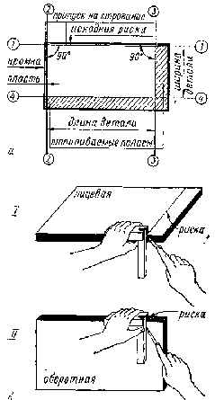
Рис. 12. Разметка плиты для распиливания (а) и перенос разметки (б): I — перенос с лицевой пласти на кромку; II — перенос с кромки на оборотную пласть

Есть и другая причина. При пилении возможны откол и выкрашивание пластиковой облицовки или шпона на оборотной стороне плиты. Избежать этого и поможет глубокая риска на обороте, для чего нужно провести шилом по линии разметки не один, а несколько раз, с каждым разом усиливая нажим.
Даже опытные любители иногда допускают при разметке ошибку: надеясь на свою твердую руку и верный глаз, не делают разметки на оборотной стороне. В результате после пиления деталь оказывается с испорченными выщербленными краями. Таким образом, разметку на оборотной стороне следует делать обязательно.
При пилении плит учтите одну важную особенность. Поскольку разметка плиты производится по точным размерам детали, без каких-либо припусков, пилить нужно не по риске, а параллельно ей, на удалении приблизительно 2 мм, с тем чтобы остался небольшой припуск для последующего строгания кромки. Без такого припуска обойтись нельзя, потому что, как бы старательно вы не пилили, кромка никогда не получится такой ровной и гладкой, как при строгании. По этой же причине, если из большой плиты выпиливается несколько деталей, необходимо на их границах проводить не одну, а две параллельные риски на удалении приблизительно 5 мм одна от другой и пилить нужно посредине между рисками. Часть материала в промежутке уйдет в пропил, часть останется в качестве припусков.
Плиту обычно сначала распиливают в продольном направлении, потом в поперечном. Для того чтобы плита при пилении не сдвигалась с места, ее закрепляют. Или же просто садятся на плиту, выдвинув распиливаемую часть за край стола или табурета. Способ привычный, проверенный и вполне падежный.
Пиление начните с неглубокого запила легким коротким движением пилы на себя. А для того чтобы пила при этом не соскользнула с моста запила, полотно пилы направляйте вдоль ногтя или согнутого сустава большого пальца левой руки (рис. 13, а). Делайте это смело, не опасаясь, что порежете палеи. Только после того как будет сделай запил, переходите на пиление на полный размах с легким нажимом при движении пилы от себя. При этом постепенно переводите полотно из наклонного положения в положение, близкое перпендикуляру к поверхности плиты (рис. 13, б).

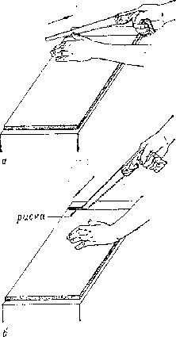

Рис. 13. Распиливание плиты: а запил; 6 — пиление

Ни в коем случае не усиливайте нажима при пилении. Этим вы, ничего не выиграв в скорости, лишь затрудните себе работу и увеличите возможность образования перекоса. Пилите не торопясь, стараясь придерживаться постоянного ритма. Время от времени переворачивайте плиту и по контрольной риске на обороте проверяйте, не перекошен ли пропил, не подошло ли полотно вплотную к риске или, наоборот, не слишком ли удалилось от нее. В случае необходимости выправляйте положение пильного полотна.
Во избежание перекосов рекомендуется распиливать плиту небольшими участками поочередно то с лицевой, то с оборотной стороны, но для этого, конечно, глубокие риски должны быть прорезаны при разметке не только на оборотной, но и на лицевой пласти.
При большой длине пропила сначала пилите в одном направлении, а дойдя до середины, разверните плиту на 180° и пилите навстречу сделанному разрезу.
Перед встречей пропилов будьте осторожны, так как плита может обломиться. Если размер плиты не очень велик (не превышает 300 мм), пилите только в одном направлении, а чтобы избежать облома плиты в конце пиления, заканчивайте пиление замедленными движениями, придерживая левой рукой отпиливаемую часть. Пусть вас не смущает наблюдаемое при распиливании плиты местное выкрашивание облицовочного слоя следом за пилой. Дальше разметочной риски, прорезанной шилом на достаточную глубину, выкрашивание не распространится. А остающаяся полоска с нарушенной облицовкой отойдет вместе со всеми неровностями распила при последующем строганин кромки.

СТРОГАНИЕ КРОМОК ПЛИТЫ

После распиливания необходимо тщательно выровнять и сделать гладкими все кромки плиты. Это достигается строганием.
При строгании кромок плиту нужно закрепить в вертикальном положении. Одних лишь тисков для лого недостаточно, так как плиты имеют сравнительно большие размеры и нуждаются в дополнительной опоре. Такой опорой может служить простейшая подставка с переменной высотой опирания (рис. 14, а). Она состоит из установленной на крестовине стойки с косыми зазубринами и перемещаемого но высоте ползуна, который с помощью проволочной скобы может удерживаться на уровне любой зазубрины.

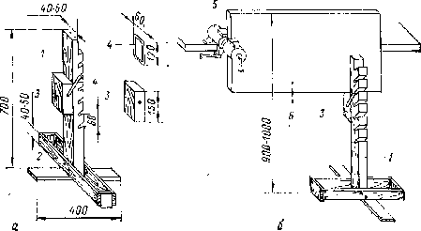
Рис. 14. Подставка для опирания плиты при строгании и закрепление обрабатываемой плиты: 1 — стойка; 2 — крестовина; 3 — ползуч; 4 — • скоба; 5 — тиски; 6 — плита

Такую подставку вы легко сделаете сами, пользуясь только ножовкой и молотком. Из материалов потребуются: брусок для стойки и ползуна, дощечки для крестовины, кусок проволоки диаметром 3 — 4 мм для скобы и гвозди для сколачивания крестовины и крепления ее со стойкой. Зазубрины и опорные заплечики на стойке выпилите ножовкой. Проволочную скобу согните в тисках и вставьте с двух сторон в отверстия, пробитые гвоздем в ползуне.
Когда имеется подставка, можно легко закрепить обрабатываемую деталь любых размеров. Для этого достаточно одной стороной зажать плиту в тисках, а другой опереть на ползун, установленный на соответствующей высоте (рис. 14, б). Высота эта определяется удобным для строгания превышением обрабатываемой кромки над уровнем пола, которое составляет обычно 900 — 1000 мм.
Для строгания кромок не нужно делать специальной разметки, так как после распиливания пли-гы все разметочные риски должны остаться нетронутыми и хорошо видимыми. Первой строгают одну из продольных кромок, затем поперечные и оставшуюся продольную. Для того чтобы при строгании не сколоть дальний угол плиты, в направлении которого обрабатывается кромка, лучше всею прострогать кромку сначала с одного конца до середины, а затем, повернув плиту, продолжать обработку с другого конца. При строгании только в одном направлении во-избежание откола на дальней кромке нужно предварительно сделать глубокую зарубку (подсечку) ножом или стамеской на уровне разметочной риски.
При выравнивании кромок сначала произведите грубую их обработку шерхебелем, а затем переходите на чистое строгание рубанком. Если сострагиваемый слой древесины не очень велик (гге толще 1 — 1,5 мм), начинайте сразу с рубанка. Строгать нужно не спеша, держа шерхебель (рубанок) правой рукой сзади, а левой — за передний рог и перемещая инструмент вдоль кромки на полный размах. При строгании работают только руки; корпус должен оставаться неподвижным.
Предвидя возможный вопрос, сразу же нужно разъяснить: кромки древесностружечной плиты строгаются точно так же, как кромки любых других плит. Paз-ница лишь в том, что вместо обычных ленточных стружек oт-деляются стружки в виде крошек (наподобие опилок). При строгании кромки столярной плиты, на которую выходят торцы брусков, выпуск лезвия ножа нужно уменьшить.
Самая распространенная ошибка новичков при строгании — задирание инструмента кверху в начале движения, когда инструмент входит на строгаемую поверхность, и наклонение его книзу в конце, когда он сходит с поверхности. В результате начальный и конечный участки кромки могут оказаться перестроганными, в то время как средняя часть останется педостроганпой. Чтобы избежать подобных ошибок, нужно в начале строгания сильнее нажимать на инструмент левой рукой, а в конце — правкой. В пределах кромки нажим обеих рук на инструмент должен быть одинаковым.
Очень частая ошибка — наклон рубанка на бок, что приводит к перекосу строгаемой поверхности. А если к тому же наклон из-меняется с одного бока на другой, вместо плоской образуется грудновыправимая поверхность, похожая на пропеллер. Обнаружить перекос поможет угольник, который периодически нужно прикладывать длинной стороной к пласти плиты, а короткой — к кромке. Возникший перекос устраняйте сострагиваппем возвышающихся участков.
Наличие двусторонних размоточных рисок значительно упрощает контроль при строгании. По рискам видно, в каких местах плита прострогана бол? rue. в каких меньше, где нужно прекратить строгание, а где продолжать. Внимательно следите за рисками и не перестрогайте их. Иначе испортите кромку и повредите оо-лицовочныь слой, если он есть.
Качество своей работы можете проверить, поставив плиту остроганной кромкой на гладкий стол, если плита не упадет, считайте свою работу отличной.

ОСОБЕННОСТИ ОБРАБОТКИ БРУСКОВ И ДОСОК

Строганием кромок завершается обработка основных плитных деталей стола. На очереди изготовление пеплитных деталей — подъящичной рамки, ящика, цоколя. Поскольку такие детали изготовляют из деревянных брусков и досок, нужно прежде всего знать, как распилить и острогать их.
При разметке длины заготовки из бруска или доски размер откладывайте от того конца, который получше. Если оба конца плохие (перекошены, обломаны и т.д.), предварительно отпилите один конец и только после этого откладывайте длину заготовки.
Чтобы удобнее было держать брусок или доску при пилении, изготовьте из отходов брусков простое упорное устройство с двумя накладками (верхней и нижней) но концам (рис. 15, а). Нижняя накладка упирается в крышку стола, а в верхнюю упирается распиливаемая заготовка (рис. 15. б).
Для пиления используйте ту же ножовку, которой распиливали плиты. Начинайте как обычное неглубокого запила. Делайте его на дальнем ребре вплотную к разметочной риске со стороны отпиливаемого конца. Можно сразу же сделать второй (встречный) запил на том ребре, которое будет распиливаться последним, что не позволит бруску (доске) обломиться в конце пиления. Пилите с небольшим наклоном пилы вперед, левой рукой придерживая заготовку. Следитe за тем, чтобы не перекоситьилос-кости распила и не допустить откола древесины.
Кроме поперечного распиливания, о котором шла речь, в некоторых случаях приходится производить продольное распиливание доски на заготовки меньшей ширины. Продольное распиливание досок, в общем, не отличается от распиливания плиты, только пилить нужно, ие отступая ог разметочной риски, а вплотную к ней или даже прямо по ней. Распиливаемую доску можно закрепить в тисках вертикально (рис. 15, в). Если пилу зажимает в пропиле, вставьте в него небольшой клинышек — щепку.
После распиливания переходите к строганию заготовок. Для фиксации строгаемых заготовок на столе укрепите на его краю упор — обрезок доски с треугольным вырезом, куда при сгроп-нии входит конец заготовки. Па-чинать строгание нужно с одной из иластеп, которую считают лицевой. Затем строгают кромки и вторую (тыльную) пласть.
Строгание лицевой пластн — - самый ответственный этап работы. Если ее плоскость окажется неровной или перекошенной, то испорченной будет и параллельная ей вторая плоскость. В результате заготовка станет погодной. Строгать лицевую пласть бруска или доски сложнее, чем кромку плиты, ибо в отличие от плиты здесь нет исходной разметки и проверять правильность строгания можно только угольником и на глаз.
Приступая к обработке, сначала снимите с лицевой пласти шерхебелем верхний грубый слой древесины — «шубу», а затем переходите на чистое строгание рубанком. Если верхний слой ие грубый и заготовка относительно тонкая, приступайте сразу к обработке рубанком. При строгании бруска (доски) можно встретиться с одним неприятным явлением: пож инструмента в некоторых местах не снимает нормальную стружку, а задирает и отщепляет древесину. Это значит, что строгание заготовки ведется не с того конца, навстречу годичным слоям древесины, так сказать, «против шерсти». В результате лезвие ножа врезается между слоями древесины, задирая ее. Достаточно сменить направление строгания, и все пойдет как следует.
При строгании брусков и досок, как и при строганин кромок плит, не допускайте наклона инструмента ни вдоль, ни поперек направления строгания. Строгать нужно до тех пор, пока но всей длине бруска или доски ие начнет выходить непрерывная стружка в виде закручивающейся ровной лепты. Это признак выравнивания поверхности. Правильность обработки лицевой пластн проверьте, положив заготовку этой пластыо на гладкую поверхность стола. Если она ляжет плотно и не будет качаться при нажиме на се углы, значит, цель достигнута. Можно переходить на строгание кромок. Л чтобы впоследствии отличить лицевую пласть от тыльной, как-нибудь пометьте ее.
Разметку для строгания кромок сделайте на лицевой пластн карандашом по линейке. Расстояние между рисками должно равняться необходимой ширине заготовки. При строгании кромок следите за тем, чтобы между ними и лицевой пластью был прямой угол. Это проверяется угольником.

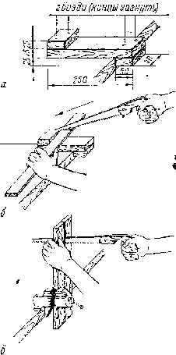

Рис. 15. Распиливание брусков и досок: а — упорное устройство дня распиливания; 6 — поперечное распиливание; в — продольное распиливание

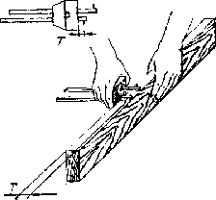

Рис. 16. Разметка толщины заготовки с помощью рейсмуса

На остроганных кромках сделайте с помощью рейсмуса разметку для строгания тыльной пласт Для этого легкими ударами молотка выдвиньте один из пальцев рейсмуса так, чтобы расстояние от штифта до колодки равнялось намеченной толщине заготовки (рис. 16). Затем плотно прижмите колодку к лицевой нласти и продвиньте рейсмус вдоль всей заготовки. При этом штифт прорежет на кромке хорошо видимую риску, параллельную лицевой пласти. Такую же риску прочертите на другой кромке. Теперь можно строгать тыльную пласть сначала шерхебелем, а затем, когда до рисок останется приблизительно 1 мм, рубанком.

КАК ИЗГОТОВИТЬ РАМКУ

Познакомившись с приемами обработки брусков и досок, можно приступить к изготовлению подъящичной рамки для разделочного стола. Рамку- собирают из деревянных брусков: контурных и промежуточных, называемых средниками. В вашем случае при размерах рамки 560X445 мм достаточно одного поперечного средника.
Самое сложное в изготовлении рамки — это соединение брусков, или, как говорят, вязка. Наиболее распространенный способ вязки рамки — так называемая шиповая вязка, при которой нарезанный на конце одного бруска выступ — шип вставляется в проушину или гнездо, подготовленные на другом присоединяемом бруске (рис. 17).
Бруски для рамки подберите таких размеров, чтобы после строгания толщина их была 20 мм, а ширина — 30 — 35 мм. Длину определите по размерам рамки с припуском 5 мм.
Когда бруски будут распилены и остроганы, разметьте на них шиповые соединения: шипы — на концах поперечных контурных брусков и средников, проушины и гнезда — на продольных брусках. Разложите заготовки в соответствии с их местом в рамке лицевой пластью кверху и пронумеруйте все концы заготовок, чтобы пе перепутать их при сборке. Затем отложите на концах брусков длину шипов и проушин, а там, где будет присоединяться средник, — длину гнезда. Длина шипов, проушин и гнезд должна быть равна ширине присоединяемой заготовки. Поэтому разметку длины можно сделать очень просто: нало-жнте одну заготовку на другую в том месте, где будет соединение, и прямо по бруску, как по линейке, проведите на лицевой пласти карандашную риску (рис. 18, а). С лицевой пласти риску нужно перенести с по-мощью угольника на кромки, а и местах нарезки шипов — и на тыльную пласть. При правильном переносе последняя риска должна точно сомкнуться с первой.

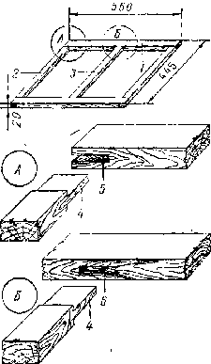
Рис. 17. Рамка с шиповой вязкой: 1 — продельный контурный брусок; 2 — поперечный контурный брусок; 3 — средник; 4 — шип; 5 — проушина; 6 — гнездо

Затем сделайте разметку шипов по толщине, а проушин и гнезд — по ширине. Толщина шина и соответственно ширина проушины и гнезда должны быть около одной трети толщины соединяемых брусков и принимаются равными ширине подходящего долота, в данном случае 6 мм. Разметку сделайте с помощью рейсмуса (рмс. 18, б). Установите один из его штифтов на таком расстоянии от колодки, на каком шип, проушина или гнездо должны отстоять от лицевой пласти. В вашем случае при толщине бруска 20 мм, шипа 6 мм это расстояние будет равно 7 мм. другой штифт установите так, чтобы он был дальше первого на толщину шипа, то есть отодвиньте от колодки на 13 мм. Прижав рейсмус колодкой к лицевой пла-сти бруска, прорежьте риски на одной из его кромок (в пределах отмеченной длины шипов, проушин и гнезд) сначала одним штифтом, а затем, развернув колодку, другим. Таким же образом прорежьте риски на второй кромке и на торцах. Важно не перепутать при этом лицевую пласть с тыльной и помнить, что колодку рейсмуса нужно прижимать всегда к одной и той же пласти — лицевой. Иначе возможны искажения в разметке и вязка получится некачественной.
По окончании разметки приступайте к нарезке шипов, проделыванию проушин и выдалбливанию гнезд.
Для нарезки шипов существуют специальные шиповые пилы с уширенным полотном и мелким зубом. Но не обязательно приобретать такую пилу. Поскольку длина шипов не очень велика, можно обойтись и обыкновенной ножовкой, которой выполнялись все предыдущие работы. Вначале зажмите брусок в тисках в вертикальном положении и аккуратно запилите шип с боков, ставя пилу не на риску, а рядом с ней, причем с наружной стороны шипа. Если пилить по самой риске, то пропил пройдет по шипу и шип получится зауженным, в результате чего будет слишком свободно входить в проушину. Такое соединение окажется непрочным. Запилив шип до ограничивающей риски, освободите брусок из тисков, положите его на опорное устройство и осторожными движениями отпилите лишнюю древесину у заплечиков шина.

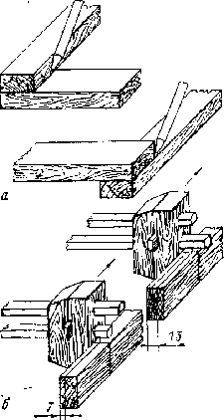
Рис. 18. Разметка шипового соединения: а — разметка длины шипа и проушины взаимной накладкой соединяемых брусков; 6 — разметка толщины шипа и ширины проушины (гнезда) с помощью рейсмуса

И в этом случае пилу также ставьте не на риску, а со стороны той части бруска, которая отпиливается. Осмотрите готовый шин, если на его боковых гранях окажутся неровности, зачистите их стамеской, ни в коем елvчае не заходя за риску.
Проделывание проушины начните так же, как и при нарезке шипов, с боковых запилов, ставя пилу рядом с риской, по не снаружи, а внутри самой проушины (рис. 19, а). При несоблюдении этого условия проушина получится шире, чем нужно, и шип в ней пе удержится.
После запиливания боковых граней нужно выдолбить оставшуюся в проушине древесину. Здесь понадобятся долото и киянка. Долбить лучше всего, уложив обрабатываемые бруски вплотную один к другому и усевшись на них. Чтобы при долблении не испортить поверхность рабочего стола, подложите под бруски кусок доски или фанеры.
Начиная долбление, поставьте долото вертикально скошенной гранью (фаской) в сторону проушины рядом с риской, ограничивающей проушину по длине (рис. 19, б). Поскольку долото при начальной врубке немного сминает древесину, ставить его нужно, отступя приблизительно на 1 мм от риски внутрь проушины. Удерживая долото левой рукой, слегка ударьте по нему киянкой. Долото перережет волокна, нсмиою углубится в древесину и сдвинется вплотную к риске. После этого отодвиньте долото на небольшое расстояние внутрь проушины, отклоните от себя на угол приблизительно 45° и вновь слегка ударьте по нему — отделится первая стружка. Поставьте долото вертикально на прежнее место у риски и нанесите следующий удар, на этот раз сильнее, чем прежде. Долото еще глубже врубится в древесину. Снова отставьте его от себя, по дальше, чем в первый раз, так же наклоните и очередным ударом отколите вторую стружку.
Так, чередуя удары для углубления с ударами для скалывания стружки и с каждым разом усиливая удары и отодвигая долото все дальше от риски, врубитесь на глубину, равную половине ширины бруска. После этого переверните брусок и долбите проушину с противоположной стороны до тех пор, пока подрубленный с обеих сторон остаток древесины не вылетит пз проушины (рис. 19, в).

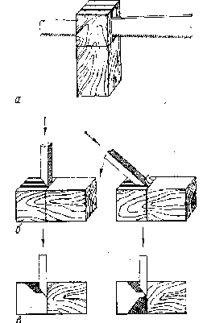
Рис. 19. Проделывание проушины: а — запиливание боковых граней; б — выдалбливание древесины; в — очистка проушины от древесины

При долблении следите за тем, чтобы неправильными движениями долота не смять и не отщепить древесину на кромке за пределами проушины. Неровности на боковых гранях готовой проушины осторожно зачистите стамеской, а дно, если нужно, подправьте до. ютом.
Выдалбливание гнезда осуществляется точно так же, как и выдалбливание древесины пз про-ушипы. Но поскольку у гнезда пет боковых пропилов, долбить его нужно на всю длину. Врубившись у начальной риски на глубину, равную приблизительно половине ширины бруска, передвигайте долото вперед, откалывая стружку за стружкой (рис. 20). Не дойдя до конца гнезда на 3 — 5 мм, поверните долото фаской в другую сторону и слегка наклоните внутрь гнезда. Несколькими ударами перережьте волокна вблизи конечной риски, с каждым ударом приближаясь к ней и уменьшая наклон инструмента. Долбление прекратите у самой риски при вертикальном положении долота.
Продолбив таким образом гнездо до половины ширины бруска, переверните брусок и продолжайте долбление с противоположной стороны теми же приемами до полного освобождения гнезда от древесины. Затем зачистите боковые грани выдолбленного гнезда стамеской, а его торцы — долотом.
Как можно заметить, подъящичпая рамка в столе, кроме своего основного назначения — поддерживать ящик, играет еще и другую роль. Ее передняя кромка выходит наружу и служит разделительным поясом между ящиком и расположенными под ним дверками. Поэтому нежелательно, чтобы вид этой кромки был испорчен выходящими на ее поверхность торцами соединительных шипов. Конечно, можно скрыть торцы при отделке передней кромки рамки. Но есть другой выход: применить комбинированную шиповую вязку, то есть с тыльной, непросматриваемой стороны рамки сделать уже освоенные сквозные шиповые соединения, а с передней, просматриваемой — несквозные (глухие) соединения (рис. 21) В этом случае шипы не будут доходить до передней кромки и портить ее вид.
Помните, однако, что шины можно укоротить не больше чем наполовину, чтобы не слишком ослаблять соединение. Учтите также, что выдолбить песквозную проушину сложнее, чем сквозную, потому что запилить ее с боков можно не полностью, а только частично (по диагонали). Глухое гнездо для присоединения средника следует долбить глубиной приблизительно на 2 мм больше длины шипа, чтобы при последующем склеивании рамки было куда стекать лишнему клею. Заметим также, что иногда приходится скрывать шип пе только на передней, по и на боковой кромке. Тогда шип подрезают по ширине со стороны этой кромки, а вместо проушины выдалбливают гнездо. Такое соединение называют вязкой впотемок. Потемочный шип может быть применен и на среднике, когда хотят скрыть неровности на торцах гнезда или сделать гнездо покороче. В этом случае шип подрезают с обеих сторон по ширине и соответственно уменьшают длину гнезда.
Когда будут готовы шипы, проушины и гнезда, произведите пробную сборку рамки. Сразу же обнаружатся все допущенные ошибки. Самая неприятная ошибка — перекос шипа. Достаточно перекосить один шип, как перекошенной окажется вся рамка. Обнаруживается перекос очень просто. Посмотрите на рамку вдоль ее плоскости. Если два противоположных бруска непараллельны, значит рамка перекошена. В этом случае перекошенный шип подрежьте стамеской с одной стороны и подклиньте кусочком древесины с другой.
После исправлений спова соберите рамку. Убедившись, что она пе перекошена, посадите все шипы вместе с клинышками (если они нужны) на клей. Поскольку клея в данном случае понадобится совсем немного, обойдемся без традиционных мебельных клеев (столярного и казепнового) и воспользуемся любым готовым клеем в тюбиках, пригодным для склеивания древесины, например ПВА.
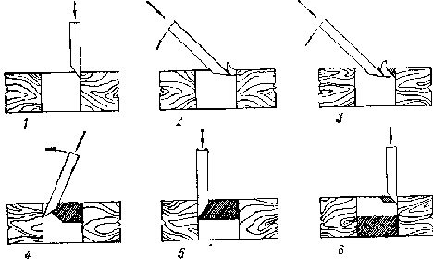

Рис. 20. Долбление гнезда: 1 — врубка у начальной риски; 2 — откалывание стружки; 3 — углубление; 4 — врубка у конечной риски; 5 — завершение долбления с одной стороны; 6 — долбление с противоположной стороны

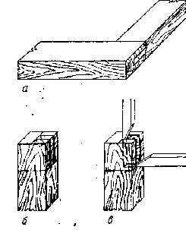
Рис. 21. Несквозное шиповое соединение: а — общий вид; б — за-лиливание проушины; — выдалбливание древесины из проушины

При склеивании проверьте угольником правильность прямых углов, исправив их при необходимости, и оставьте рамку в покое до затвердения клея. Потом закрепите рамку в тисках и на подставке, как вы делали это с плитами, и острогайте кромки, доведя при этом размеры рамки до заданных (убрав припуски, с которыми были сделаны заготовки).

ИЗГОТОВЛЕНИЕ ЯЩИКА

Ящик для вашего стола должен входить в нишу шириной 560 мм и высотой 100 мм. С учетом небольших зазоров для свободного перемещения ширину ящика нужно принять равной 558 мм, а высоту — 99 мм. Что касается третьего размера, то не обязательно делать ящик на всю глубину ниши до задней стенки. Достаточно ограничиться, например, размером 350 мм.
Как видно из рис. 22, а, ящик состоит из четырех стенок и дна. Стенки ящика обычно изготовляют из досок толщиной от 10 до 16 мм и соединяют между собой на шипах (рис. 22, б). В отличие от знакомой шиповой вязки рамки ящичное соединение (его называют ящичной вязкой) имеет не один, а несколько шипов, чередующихся с проушинами. Шины одной стенки входят в проушины другой. Толщину шипов и ширину проушин принимают равной толщине стенки пли на 2 — 3 мм меньше ее. В вашем случае толщину стенок можно принять равной, например, 13 мм, а толщину шипов — 11 мм. Тогда на концах боковых стенок будет по четыре шипа, а на конпах других — по пять. При иной высоте ящика один из крайних шипов может получиться неполным. Это не страшно.
Отпилите и острогайте дощатые заготовки до нужных размеров без припусков и приступите к самой ответственной операции — соединению стенок. Учтите, что малейшая неточность в ящичной вязке может привести к снижению надежности соединения и ухудшению вида ящика. Сначала отметьте на концах заготовок длину шипов (она должна быть равна толщине присоединяемой стенки) и проведите карандашом риски на пластях в кромках (рис. 23). Затем с помощью рейсмуса сделайте разметку каждого шипа, начиная от верхней кромки, которую во избежание ошибки отметьте каким-нибудь знаком. Так как рейсмусом можно сделать только две риски, а их нужно сделать больше, после каждой нары выдвигайте пальцы со штифтами для следующих двух рисок, пока недой-де)е до самой нижней.
Закончив разметку на всех заготовках, сделайте запилы шипов. Пилите, как положено, рядом с риской с наружной стороны шипов. Важно не перепутать, где шип, а где проушина. Учитывая, что шипу на одной стенке соответствует проушина на другой, смежной, обозначьте, например, крестиками на торнах заготовок те места, которые будут выдалбливаться. Древесину в промежутках между шипами выдалбливайте так же, как сквозные проушины при изготовлении рамки, то есть с двусторонней подрубкой. Если у вас пет долота такой ширины, как промежуток между шипами, можете долбить тем же узким долотом, каким доч-били проушины и гнезда у рамки, перемещая его по ширине выдалбливаемого промежутка. Заплечики у крайних сверху и снизу шипов отпилите ножовкой.
После подготовки шиповых соединений произведите пробную сборку стенок ящика. В случае необходимости аккуратно зачистите неровности стамеской пли долотом. Если все сделано точно, шины во всех углах плотно, без зазоров войдут в свои проушины и никакой подгонки не потребуется.
Прежде чем сажать соединения на клей, займитесь дном ящика. Его изготовляют обычно пз фанерного листа толщиной до 4 мм и располагают на 3 — 5 мм выше нижней кромки стопок, чтобы оно не терлось о поддерживающую ящик рамку. Распиливают фанерный лист обыкновенной ножовкой. Во избежание обламывания шпона при пилении нужно во время разметки прорезать шилом на оборотной стороне листа глубокие риски там, где распил проходит поперек волокон (так, как это делалось при распиливании плиты). Для удержания листа можно сесть на пего, выпустив отпиливаемую часть зя край стола. Строгать кромку листа следует, двигая повернутый рубанок на себя.
Для крепления дна в передней и боковых стенках отбирают канавки — пазы и туда вставляют ею края (рис. 24, а). К задней стенке дпо прибивают мелкими гвоздями, для чего эту стенку нужно до сборки ящика дополнительно подстрогать так, чтобы ее низ был на уровне дна. Если у вас нет инструмента для отборки паза (шпунтубеля), можно прикрепить дно к передней и боковым стенкам с помощью тонких деревянных планок. Для этого сначала прибейте планки к дну, а при окончательной сборке ящика прикрутите их мелкими шурупами к стенкам (рис. 24, б).

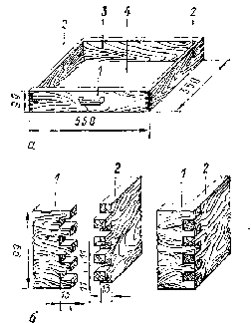
Рис. 22. Ящик (а) и ящичная вязке (б); 1 — передняя стенка; 2 — боковая стенка; 3 — задняя стенка, 4 — дно

После подгонки заготовки для дна посадите соединения стенок на клей и, когда клей затвердеет, зачистите рашпилем торцы шипов в углах ящика. Для того чюбы торны шипов не просматривались на передней стенке ящика и не портили ее вида, скроши их при последующей отделке. В заключение закрепите дно и поставьте ручку. Ручка ящика может быть в виде скобы или же в виде кнопки.

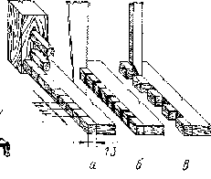
Рис. 23. Подготовка ящичной вязки: а — разметка рейсмусом; б — запнливание шипов; в — выдалбливание проушин

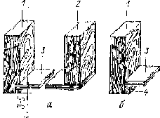
Рис. 24. Крепление дна ящика к стенкам: а — с отборкой пазов; б — без пазов; 1 — передняя стенка; 2 — задняя стенка; 3 — дно; 4 — крепежная планка

КАК ИЗГОТОВИТЬ
ЦОКОЛЬ И НОЖКИ

Цоколь (рис. 23, а) представляет собой коробку высотой, как правило, не более 100 мм, связанную из четырех досок-обвязок. При большой длине коробка усиливается через каждые 500 — 600 мм еще и поперечными средниками. Длину и ширину коробки принимают меньше соответствующих размеров предмета мебели, чтобы образовались свесы над цоколем, делающие мебель более выразительной, боковые свесы могут быть но 5 — 6 мм, а передний свес доводится до 50 — 6О мм, что позволяет подходить к предмету вплотную, не касаясь цоколя ногами. Задний свес должен быть по менее 30 мм, чтобы напольный плинтус не мешал установке предмета вплотную к стене.
Доски для обвязки и средников берутся толщиной 19 — 22мм. Между собой обвязки обычно соединяют в углах на сквозных шипах знакомой ящичной вязкой. В местах присоединения средника в обвязке выдалбливают глухие или сквозные гнезда.
Несложно подсчитать, что цоколь изготовляемого вами стола должен иметь размеры в плане 590X370 мм. При таких размерах средника делать пе надо. Высота цоколя по проекту 100 мм. Заметим, что соединения можно значительно упростить, если вместо шиповой вязки применить соединительные бруски, которые вставляются в углы коробки и прикрепляются шурупами к обвязкам (рис. 25, б). Изготовление такого цоколя не представляет особого труда. Нужно только расни-лить и острогать четыре дощатые.

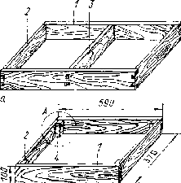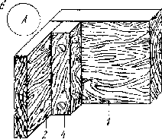

Рис. 25. Цоколь: а — с шиповой вязкой; б — без шиповой вязки; 1 — продольная обвязка; 2 — поперечная обвязка; 3 — средник; 4 — соединительный брусок

Цоколем завершается изготовление всего комплекта деталей для стола. Но прежде чем приступить к его сборке, ознакомимся с другим распространенным видом мебельных опор — ножками. !)тн знания понадобятся при изготовлении других предметов мебели. Впрочем, можно и в данном случае сделать ножки вместо цоколя.
Ножки позволяют обойтись меньшим объемом материала для опор (по сравнению с цоколем) и делают мебель более выразительной. Для предметов кухонной мебели подходят ножки высотой от 80 до 150 мм. Ножки меньшей высоты затрудняют уборку под мебелью, более высокие неустойчивы и нуждаются в дополнительном креплении.
Для изготовления пожек нужны бруски размерами в поперечнике от 40X40 до 50X50 мм. Заметим, что ножки неизменяемой ширины без скоса выглядят слишком просто. Гораздо изящнее ножки, зауженные книзу (рис. 26, а). При обработке таких ножек строгать нужно сначала те грани, которые остаются прямыми (ближе к углам предмета), а затем косые. Здесь без шерхебеля для начальном грубой острожки не обойтись. На нижнем торце ножки следует сиять рашпилем фаски, чтобы при передвиганий по иолу у пожек нe отщеплялись наружные слои древесины.
Чтобы по присоединять к днищу каждую ножку в отдельности, их объединяют попарно поперечными накладками, а затем накладки прикрепляют шурупами к днищу (рис. 2В, б). На накладки пойдут доски толщиной 19 — 22 мм и шириной 75 — 80 мм. Для соединения с накладками на ножке нарезают толстый шин размерами 20x20 мм, а в накладке выдалбливают сквозное гнездо. Чтобы шип плотнее держался в гнезде, на его торце делают запил, и после того как смазанный клеем шип будет вставлен в гнездо, забивают в запил небольшой деревянный шип.

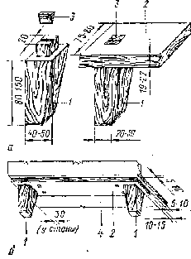
Рис. 26. Ножки: а — соединение ножки с накладкой; б — крепление накладки к днищу; 1 — ножка; 2 — накладка; 3 — клин; 4 — днище

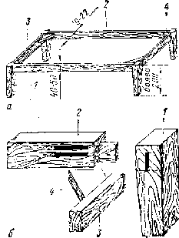
Рис. 27. Опорная скамейка: а — общий вид; б — соединение ножки с царгами; 1 — ножка; 2 — продольная царга; 3 — поперечная царга; 4 — сухарь

При высоте ножек более 150 мм их необходимо объединить специальными жесткими связями, так называемыми царгами. Иначе ножки будут перекашиваться и не смогут удерживать тот или иной предмет мебели. При высоте до 200 мм можно ограничиться двумя продольными царгами, из которых одна связывает передние ножки, а другая — задние. При высоте ножек больше 200 мм двух царг недостаточно, поэтому ножки связывают по всему контуру. При этом образуется очень устойчивая подставка на четырех ножках, похожая на скамейку (рис. 27, а). Ее так и называют — скамейка.
Царги изготовляют из досок толщиной 19 — 22 мм. Высоту царг принимают 40 — 50 мм, а при очень высоких ножках, например, у обеденных столов — до 80 — 100 мм, соответственно увеличивая толщину царг до 25 — 30 мм. Соединяют царгу с ножкой несквозным потемочным шипом (такое соединенно уже знакомо), а чтобы при усыхаиии древесины шипы не вышли из гнезд, углы усиливают так называемыми сухарями из врезных косораспилепных брусков (рис. 27, б).
Чтобы упростить соединение царг с ножками, иногда располагают поперечные царги но на одном уровне с продольными, а ниже их. Это позволяет вместо несквозных шипов применять более надежные сквозные. У некоторых предметов мебели, например табуретов и стульев, для придания нужной устойчивости ножки связывают между собой не только царгами, но и дополнительными связями — пропожками. Делают их из брусков, располагая на высоте приблизительно 300 мм от пола, и соединяют с ножками с помощью несквозных шипов на клею. При наличии пропожск сухари можно не ставить.

ПРОСТЕЙШИЙ СПОСОБ СОЕДИНЕНИЯ ДЕТАЛЕЙ

Познакомившись с приемами изготовления основных деталей стола, перейдем теперь к изучению способов соединения этих деталей между собой. Самым простым и удобным является соединение деталей на круглых вставных шипах. Шиповое соединение уже встречалось при изготовлении рамки и ящика. Но там были только цельные шипы, составляющие одно целое с бруском или доской. А здесь шипы совсем другие — вставные.
Круглый вставной шип (шкант) представляет собой деревянный цилиндр диаметром от 0,4 до 0,6 толщины соединяемых деталей и высотой 3 — 4 диаметра. Концы шина вставляют в отверстия (гнезда), подготавливаемые в соединяемых деталях. Один конец закрепляется намертво а детали, другой свободно входит в отверстие в присоединяемой детали.
В вашем столе шипы нужно закрепить на поперечных кромках дниша и подъяшичной рамки для соединения их с боковыми стенками, а также на верхних кромках боковых стенок для соединения их с крышкой (рис. 28). Желательно поставить шины еще на концах полки, что позволит обойтись без специальных полкодержателей. Четыре шипа нужны для соединения цоколя с днищем и два шипа для ограничения перемещения ящика на подъ-шдичпой рамке. Всего вам потребуется 22 шипа. Исходя из толщины соединяемых деталей (16 — 22 мм) диаметр шипов может быть принят равным 8 мм, высота — 30 мм.

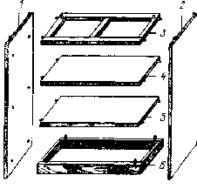
Рис. 28. Детали разделочного стола-шкафа со вставными шипами: 1 и 2 — боковые стенки; 3 — подъящичная рамка; 4 — полка; 5 — днище; 6 — цоколь

Вставные шипы изготовьте сами. Для этого понадобятся небольшой обрезок бруска, желательно из древесины лиственных пород, например из березы, и напильник с крупной насечкой — рашпиль. Разметьте на бруске карандашом линии распила на 22 одинаковые призмы с квадратным основанием. Высота призм должна быть на 10 мм больше высоты шипа, а ширина грани (с учетом пропила) — на 2 мм больше диаметра шппа. Зажмите обрезок в тисках и распилите его по разметке. Теперь поочередно зажимайте каждую призму в вертикальном положении так, чтобы она входила в тиски на 8 — 10 мм, и обтачивайте выступающую часть рашпилем, начиная с ребер призмы, до тех пор, пока она не превратится в цилиндр намеченного диаметра. Проверку диаметра производите с помощью топкой дощечки, в которой предварительно просверлите сквозное отверстие диаметром, равным диаметру шипа. На шип дощечка должна надеваться не очень туго, но и не слишком свободно.
Получив шип нужного диаметра, снимите рашпилем круговую фаску на его верхнем конце (это нужно, чтобы удобнее вставлять шип в гнездо) и, не разжимая тисков, спилите шип под самое основание. В тисках должна остаться только необточенная часть, высота которой как раз и прибавлялась к высоте шипа при разметке. Можно изготовить шипы и без отхода, не увеличивая их разметочной высоты. Для этого после обточки шипа следует вынуть его из тисков и обстрогать ножом или стамеской необработанную часть.
Для сверления гнезд под вставные шипы вам понадобится коловорот. Сначала потренируйтесь в сверлении на той дощечке, которая нужна для проверки диаметра изготовляемых шипов. Перед сверлением наметьте центр отверстия и обязательно наколите его шилом, чтобы можно было точно зафиксировать положение сверла в начале сверления. Закрепив дощечку в тисках, уприте сверло в наколотую точку и, следя за тем, чтобы оно оставалось строго перпендикулярным к поверхности дощечки, начинайте сверление. При этом левой рукой слегка нажимайте на головку инструмента, а правой вращайте коленчатый стержень коловорота по часовой стрелке. В начале сверления нажим на головку должен быть очень слабым, а вращение — медленным, чтобы пе повредить верхний слой древесины вокруг отверстия. Периодически извлекайте сверло из отверстия и очищайте его от стружки.
При сверлении глухого гнезда глубину проверяйте спичкой с нанесенной на нее карандашной меткой. Можно также сделать ограничитель-указатель, обмотав сверло на нужном уровне липкой лентой. К концу сверления необходимо вновь замедлить вращение коловорота. При сверлении сквозного отверстия нужно сделать разметку центра с обеих сторон детали. Углубившись примерно до середины толщины детали, переверните деталь и продолжайте сверление с противоположной стороны до встречи с просверленной частью отверстия. Сверлить навстречу нужно для того, чтобы в конце сверления под нажимом сверла пе откололся кусок древесины.
Если при сверлении отверстия большого диаметра сверло продвигается с трудом, рекомендуется сначала сделать отверстие меньшего диаметра, а затем рассверлить его до нужного размера.
Перед установкой шипов закрепите деталь в вертикальном положении кверху той кромкой, на которой будете крепить шипы. Наколите шилом по оси кромки на расстоянии 20 — 30 мм от каждого конца центры отверстий для шипов. Наметьте центры отверстий также на продольных обвязках цоколя на удалении 50 — 60 мм от их концов и на поперечных брусках подъящичпой рамки (для ограничительных шипов) на таком удалении от ее передней кромки, чтобы при полном задвигании ящика его передняя стенка не доходила до этой кромки на 5 — 6 мм (именно настолько не будет доходить до кромки и наружная поверхность дверок).
По сделанной разметке просверлите отверстия диаметром, равным диаметру шипа, а глубиной на 2 мм больше глубины забивки шипа. Забивать шип нужно настолько, чтобы его выступ над кромкой был на 4 — 5 мм меньше толщины присоединяемой детали. Например, при высоте шипа 30 мм и толщине детали 19 мм выступ шипа и глубина забивки могут быть одинаковыми — по 15 мм. Превышение глубины отверстия над глубиной забивки шипа необходимо для того чтобы под шипом оставалось пространство для излишков клея. Просверлив отверстие до нужной глубины, вытряхните из отверстия оставшиеся в нем стружки, смажьте клеем нижнюю часть вставляемого шипа в легкими ударами молотка забейте его в отверстие, проверяя глубину забивки по выступу шипа над кромкой. Клеевые подтеки вокруг забитого шипа нужно сразу же удалить увлажненной тряпкой.
После закрепления типов просверлите гнезда в присоединяемых деталях. Разметку производите в точном соответствии с фактическим положением вставленных шипов, так как в процессе их установки могли быть по разным причинам допущены небольшие отклонения от первоначальной разметки. При изготовлении боковых стенок из древесностружечных плит нежелательно, чтобы гнезда просверливались слишком близко от их нижнего края. В этом случае лучше приподнять днище на 20 мм пад нижней кромкой боковых стенок.
Намеченные центры гнезд, как положено, наколите шипом. Сверлить гнезда нужно при горизонтальном положении детали. При сверлении будьте очень осторожны, иначе можете в начале слишком сильным нажимом на сверло повредить облицовочный слой, а в конце, увлекшись, просверлить деталь насквозь. Просверлив гнезда, проверьте, как входят в них шипы, закреплепные в смежных деталях. Входить они должны на всю высоту выступа, плотно, при легком нажатии на деталь. Если шип входит не полностью и между соединяемыми деталями остается щель, нужно либо сточить шип по высоте (сделать это можно рашпилем), либо чуть углубить гнездо (если это не грозит образованием сквозного отверстия).

КАК ПРОИЗВОДИТЬ СБОРКУ

Перед тем как окончательно соединить все детали какого-либо предмета мебели, необходимо произвести пробную (примерочную) их сборку. Без нее по обойтись. Сборка дает возможность выявить все неточности, допущенные при изготовлении деталей. Отделывать детали до пробной сборки не рекомендуется, так как не исключено, что при иод-гонке деталей кое-что придется подпилить, подстрогать. А это может испортить отделку.
Начните сборку стола с соединения деталей на шипах. Для этого положите одну из боковых стенок лицевой иластыо на рабочий стол и присоедините к пей днище, полку и нодъящичиую рамку, введя шины этих деталей в соответствующие гнезда стенки (рис. 29). После этого положите сверху вторую боковую стоику таким образом, чтобы отверстия в стенке попали на торчащие шипы днища, полки и рамки. Затем легкими ударами обеих рук по лежащей сверху стенке добейтесь плотного соединения деталей. Собранную часть стола-шкафа поверните на 90°, то есть поставьте корпус стола в нормальное положение, и насадите на шипы боковых стенок крышку.
Теперь убедитесь, что задние кромки всех соединенных деталей находятся в одной плоскости (рис. 30, а), а передние кромки боковых стенок взаимно параллельны. Для этого достаточно посмотреть на собранный предмет сбоку (рис. 30, б). Параллельность кромок — очень важное требование. При несоблюдении его невозможно правильно навесить дверки, так как они окажутся в разных плоскостях, то есть будут перекошены.
Если задние кромки деталей не совпадают и параллельность нарушена, значит, либо неправильно были размечены или просверлены гнезда для шипов, либо искажены прямые углы у горизонтальных деталей (днища, полки, рамкп, крышки). В этом случае, разобрав стол, найдите ошибки и устраните их путем перестановки шипов или подстрожки соответствующих кромок, после чего, снова соедините детали. Смазывать типы клеем не нужно как при пробной, так и при окончательной сборке, чтобы в необходимых случаях можно было разобрать стол. Конечно, одни лишь шипы, к тому же вставленные насухо без клея, не могут обеспечить падежной связи деталей и жесткости всего предмета. Нужны еще какие-то другие средства. И тут на помощь приходит задняя стенка.
Выпилить для задней стенки лист фанеры лучше всего не заранее, а после соединения основных деталей, когда по собранной части стола можно точно определить размеры этой стенки. Как правило, края стенки по меньшей мере на 5 мм не должны доходить до наружных поверхностей боковых стенок и до верха крышки. Это нужно для того, чтобы обнаженные кромки фанерного листа не бросались в глаза и пе портили вида собранного предмета. Как пилить фанерный лист и строгать его кромки, вы уже знаете по опыту изготовления дна ящика.
Для крепления задней стенки к корпусу стола положите собранную часть стола тыльной стороной кверху и с помощью угольника проверьте углы между боковыми стенками и крышкой или днищем (рис. 31, а, б). При обнаружении перекоса устраните его осторожным сдвигом деталей. После этого прикрепите заднюю стенку мелкими шурупами к кромкам боковых стенок, днища, крышки, полки и подъящичпой рамки (рис. 31, е). Наиболее подходят для этой цели игу руны 2,5X15 или 3X15 (диаметром 2,5 пли 3 мм, длиной 15 мм). Шурупы следует расположить вблизи углов и в промежуточных точках с таким расчетом, чтобы расстояние между соседними шурупами не превышало 250 мм.

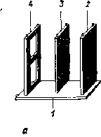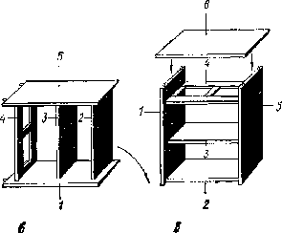

Рис. 29. Сборка разделочного стола-шкафа: а — присоединение днища, полки и подъящичной рамки к боковой стенке; б — присоединение второй боковой стенки; в — присоединение крышки; 1 — первая боковая стенка; 2 — днище; 3 — полка; 4 — подъящичная рамка; 5 — вторая боковая стенка; 6 — крышка

В местах установки шурупов сделайте накол шилом (рис. 31 г), причем накол должен быть как можно более глубоким, чтобы шуруп легче ввертывался, и с небольшим наклоном, чтобы он не вышел внутрь шкафа. (В полке и подъящичной рамке наколы делают без наклона.) Шурупы завертывайте отверткой. Ни в коем случае не забивайте шурупы молотком. Можете расколоть плиту. К тому же забитые шурупы не обеспечивают надежного крепления и не могут вывертываться и ввертываться в свое гнездо при последующих разборке и сборке.
Прикрепив заднюю стенку, можно убедиться, что она не только прочно связывает между собой все детали, но и придает высокую жесткость всему предмету. Вот каким удивительным свойством обладает, казалось бы, такая слабая деталь, как тонкая фанерная стенка.
Если не удастся приобрести фанерный лист достаточных для задней стенки размеров, не огорчайтесь. Вместо сплошной задней стенки можно установить две краевые фанерные полосы, связывающие боковые стоики с днищем и крышкой (рис. 31, д). Прочность и жесткость при этом достигаются такие же, как и при сплошной стенке, а материала идет меньше. Отсутствие же задней стенки у стола-шкафа (при наличии связующих полос) в принципе допустимо, поскольку ее роль может выполнять сама стена, вплотную к которой ставится стол.
А вообще фанерный лист для задней стенки можно с успехом заменить листом древесноволокнистым. Он легко пилится обыкновенной ножовкой, может резаться (по линейке) остро заточенным ножом. Задняя стенка из древесноволокнистого листа может быть и нe сплошной.

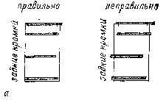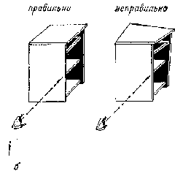

Рис. 30. Проверка правильности сборки: а — положение задних кромок соединяемых деталей; 6 — параллельность передних кромок боковых стенок

Для повышения надежности соединения на шипах необходимо кроме задней стенки (или связующих полос) установить отце вспомогательные крепежные детали в передней части стола-шкафа. Они нужны для стягивания боковых стенок с днищем и крышкой, а также для предупреждения возможного выскакивания передних шипов из гнезд при случайных ударах по боковым стенкам или крышке изнутри и при переносе стола, когда берутся руками за свес крышки.
В фабричных условиях с этой целью применяют специальные стяжки. Но можно обойтись и упрощенными крепежными деталями в виде металлических полос или уголков, которые неслож-по изготовить самому из алюминиевых полос толщиной 1 мм и уголка 20X20 (рис. 32, а, б). Приобрести их можно в детском магазине или в магазине «Сделай сам». Ширину стяжек примите равной 15 — 20 мм. длину плоской стяжки — 40 — 50 мм. Для выпиливания стяжек потребуется ножовка по металлу.
Стяжки привертывают такими же мелкими шурупами, что и заднюю стопку, 2,5Х15 или 3Х15. На каждую стяжку требуется четыре шурупа. Для пропуска шурупов в стяжках нужно просвермш, отверстия диаметром 2,5 — .3 мм и стенка раззенковать (рассверлить) их сверлом вдвое большего диаметра. Раззенковка нужна для того, чтобы можно было утопить головки шурупов. При сверлении отверстии зажимайте в тисках вместе со стяжкой деревянную прокладку, благодаря чему тонкая стяжка не будет гнуться под напором сверла.

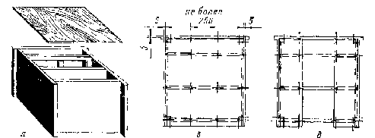
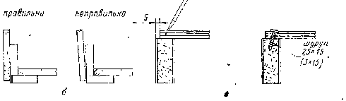
Рис. 31. Крепление задней стенки разделочного стола-шкафа: а — примерка задней стенки, 6 — проверка угла между боковой стенкой и днищем; в — расположение шурупов для крепления задней стенки; г — установка шурупов; д — вариант замены задней стенки связующими полосами

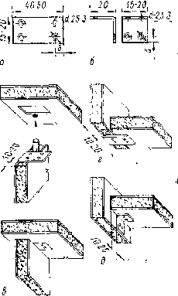
Рис. 32. Вспомогательные крепежные детали- а — полосовая стяжка; 6 — уголковая стяжка; в — крепление крышки к боковой стенке полосовой стяжкой; г и д — крепление днища к боковой стенке го-лосово и уголковой стяжкой соответственно

Полосовые стяжки устанавливают под крышкой и днищем, уголковые — под приподнятым днищем (рис. 32, в, г, д). Для присоединения крышки стяжку до сборки крепят к верхней кромке боковой стенки, а во время сборки — к низу крышки. Чтобы стяжка не мешала свободному перемещению ящика, ее целиком утапливают в выемке глубиной 1 — 1.5 мм, которую выбирают стамеской с нижней стороны крышки. В предметах мебели, где под крышкой нет ящика, вместо полосовой стяжки можно поставить уголковую.

НАВЕШИВАНИЕ ДВЕРОК

После установки стяжек остается присоединить цоколь, навесить дверки и вставить ящик в нишу. Первая и последняя из этих операций не требуют объяснений, а вот о дверках следует сказать подробнее.
Для навешивания дверок нужно приобрести петли, лучше всего рояльные (рис. 33, а). Такие петли пригодны для любого предмета мебели вне зависимости от высоты дверок. Они сравнительно дешевы, очень просты в установке и исключительно надежны. К тому же они служат своею рода украшением. В продажу поступают петли длиной 500, 1000 мм и более. Вам нужно ог-резать петли такой длины, которая в точности равна высоте дверки. Сделать это нетрудно с помощью ножовки по металлу.
Не выбрасывайте короткие обрезки петель. Они могут пригодиться для других предметов мебели. Дело в том, что дверку пе обязательно навешивать с помощью цельной петли. Петля может быть составлена из отдельных, сомкнутых вплотную, по пе связанных между собой частей (рис. 33, б). Если, у отпиленной петли первое отверстие для шурупа оказалось слишком далеко от конца (более 45 мм), то для лучшего прижатия прикрепляемой петли желательно просверлить на удалении 15 мм от конца дополнительное отверстие и раззенковать его.

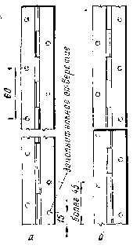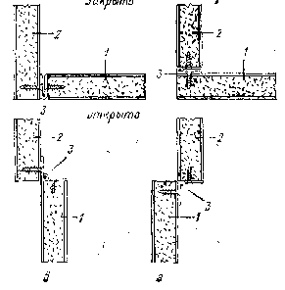
Рис. 33. Навешивание дверок с помощью рояльных петель: а — цельная рояльная петля; б — составная рояльная петля (из обрезков); в — навешивание вставной дверки; г — навешивание накладной дверки; 1 — дверка; 2 — боковая стенка; 3 — петля

Чтобы навесить дверку с помощью рояльной петли, достаточно прикрепить петлю одной поворотной полосой к дверке, другой — к боковой стенке. Если дверка вставная (расположена межчу стенками), как в вашем случае, петлю нужно крепить к кромке дверки (рис. 33, в). Если же дверка накладная (навешивается поверх стенок), крепить петлю нужно к внутренней пластн дверки (рис. 33, г). При вставных дверках петли прикрепляют сначала к стенкам, при накладных — к дверкам.
Крепить петлю следует так, чтобы ее шарнир был вровень с кромкой стенки. Для крепления петель используйте мелкие шурупы 2,5X15 или 3X15. Шурупы можно ставить не в каждое отверстие, а через одно, но по концам петли шурупы должны быть обязательно.
Перед тем как соединить петли с самими дверками, необходимо произвести проверку и, если нужно, подгонку дверок. Для этого положите стол на заднюю стенку и, пользуясь временной подкладкой, вставьте дверки на свое место (рис. 34, а). Если обе дверки входят свободно и зазор между ними не превышает 1 мм, никакой подгонки делать не нужно. Можно сразу навешивать дверки. Если же дверки оказались шире и одна дверка натыкается на другую, необходимо сделать скосы, или, как говорят, снять фаски на створных кромках дверок (рис. 34, б). Обычно скос делают у левой дверки наружу, а у правой — внутрь, чтобы правая дверка нахлестывалась на левую. Размер скоса принимают равным 3 — 5 мм. Иногда можно ограничиться снятием фаски только на одной правой дверке. Для снятия фаски нужно прорезать шилом глубокую риску на ее границе (параллельно кромке) и затем сострогать лишнюю древесину сначала шерхебелем, а затем рубанком.
Если между дверками образуется слишком большой зазор, значит, дверки заужены. Придется к боковой кромке одной из дверок прибить мелкими гвоздями планку необходимой толщины и скрыть шов при отделке. А вообще во избежание ошибок целесообразно одну из дверок распиливать по ширине и строгать не заранее, а только при пробной сборке, когда выявились фактческие размеры собранного предмета.
После подгонки нужно навесить дверки и убедиться, что они нормально открываются и закрываются. Если почему-либо, например, из-за допущенной ошибки, необходимо изменить положение прикрепленной дверной петли, снимите ее, заделайте отверстия от шурупов деревянными пробками и, наколов шилом новые отверстия, поставьте петлю на новое место.
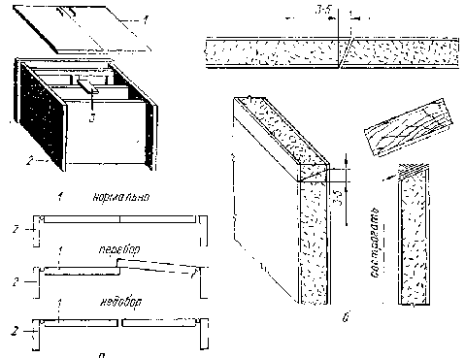

Рис. 34. Подгонка дверок: а — примерка дверок; б — снятие фаски на створных кромках дверок; 1 — дверка; 2 — боковая стенка; 3 — временная подкладка

Ручки на дверки используйтe такие же, как на ящик. Располагать их надо на расстоянии 40 — 50 мм от верхней кромки дверок и примерно в 25 — 30 мм от створной. Ручки целесообразно прикреплять до навешивания дверок, так как с ними удобнее работать. В нижней части дверок вблизи створных кромок на уровне днища можно поставить защелки.
После окончания пробной сборки и подгонки разберите стол для отделки. Разбирать его нужно в порядке, обратном тому, в каком он собирался. Сначала выньте ящик, снимите дверки, отделите цоколь, затем снимите крепежные детали, заднюю стенку и наконец разъедините детали, соединенные на шипах. О непрозрачной отделке самодельной мебели смотрите в следующих выпусках.

ЗАКЛЮЧЕНИЕ

Хотелось бы думать, что читатели, ознакомившись с этим выпуском, извлекут для себя необходимую пользу, чему-то научатся, а то и приобщатся к мебельному делу. Но ведь это только начало. Не исключено, что кто-то из них пожелает получить ответы на вопросы, которые ее нашли отражения в данном материале, например, как изготовить самодельную плиту любых размеров, сделать детали изогнутой формы, облицевать поверхность шпоном древесины ценных пород.
На эти и некоторые другие возможные вопросы можно найти ответ в книгах, перечень которых приводится ниже.

ЛИТЕРАТУРА

Алексеева Е. П., Дремин А. А. и др. Сделай сам простую красивую мебель. — Алма-Ата: Казгосиздат, 1961.
Белов А. А. Сделай мебель сам. — М.: Молодая гвардия, 1962.
Вебер Г. Б. Современная мебель своими руками / Пер. с нем. — М.: Лесная промышленность, 1980.
Вульф Л. А., Вульф А. С. Как сделать мебель самому. — М.: Лесная промышленность, 1972.
Крейндлин Л. Н. Столярные работы. — М.: Высшая школа, 1982.
Нефедов В. И. Как сделать мебель самому. — М.: Лесная промышленность, 1986.
Тимофеев В. А. Краснодеревные работы. — М.: Трудрезервиздат, 1959.
Хольц X. Мебель своими руками / Пер. с нем. — Берлин, Трибю-не, 1988.
Шепелев А. М. Изготовление мебели своими руками. — М.: Рос-сельхозиздат, 1977.

ОТ РЕДАКЦИИ

Выпуск «Учитесь сами делать мебель» — своеобразный начальный курс мебельного дела. И внимательно научившему его будет вполне по силам сделать некоторые предметы мебели. Конечно, в этом небольшом материале читатели узнали, как из готовить только сравнительно несложные предметы.
Но «мебельная тема» этим вы пуском не ограничивается, и из будущих выпусков серии «Сделай сам» читатели узнают другие секреты мастеров-краснодеревщиков, научагся ремонтировать мебель.

ЭТО ПОЛЕЗНО ЗНАТЬ

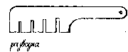
Развести зубья ручной пилы просто и удобно с помощью специальных разводок. Простую разводку можно приобрести в магазине или сделать самостоятельно из стальной полосы толщиной 3,5 — 4 мм. Более удобна выпускаемая промышленностью универсальная разводка с устройствами для регулирования угла развода и высоты отгиба зуба.

Пилы для поперечного пиления, а они весьма часто встречаются в домашних мастерских, имеют зубья в виде равнобедренного или равностороннего треугольника. В отличие от прямой заточки зуба у пил для смешанного пиления заточка зуба у пил для поперечного пиления косая, то есть боковые кромки зуба затачиваются под острым углом к полотну ножовки.

Облегчить и ускорить изготовление круглых вставных шипов поможет несложное приспособление. Можно, например, в незакаленной стальной пластине толщиной 1,5 — 2 мм пробить (не сверлить!) отверстие необходимого диаметра и образовавшийся заусенец с внешней стороны заострить напильником. Дня получения шипа достаточно «прогнать» с помощью молотка деревянный брусочек через это отверстие.

При сверлении глухих отверстий их глубину можно абсолютно точно выдержать с помощью деревянной втулки, плотно надетой на сверло до упора в патрон. Сверло, естественно, должно выступать из втулки на расстояние, равное глубине отверстия. Особенно эффективно применение подобного приспособления при сверлении глухих отверстий с 22 помощью электрической дрели.

Даже при самой тщательной разметке и при самом аккуратном сверлении отверстий под вставные шипы детали весьма часто не стыкуются: приходится либо подрезать шип, либо пересверливать одно из отверстий. Избежать дополнительной подгонки позволит шаблон — алюминиевый уголок, в полке которого на расстоянии 30 — 40 мм друг от друга просверлен ряд отверстий диаметром, равным диаметру отверстия под шип.

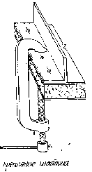
Длина уголка — 500 — 600 мм, ширина полки — 25 — 40 мм. При сверлении отверстий на кромке детали шаблон прижимается к ней «внутренней» стороной, при сверлении на пласти — соответствующей «внешней».
На детали шаблон крепится двумя струбцинами.

СДЕЛАЙ САМ

N 2 1989 г.

ББК 37.134.1 У 95
Учитесь сами делать мебель. — М.: Знание, 1989. — У 95 32 с. — (Новое в жизни, науке, технике. Сер. «Сделай сам»; № 2).
35 к.
В доступной форме рассказывается, как научитьгя самостоятельно конструировать и изготавливать несложную мебель. Большое число чертежей и писунков значительно облегчает восприятие материала и пелает его своеобразным руководством к действию.
Выпуск предназначен домашним умельцам и всем тем, кто хочет научиться новому для себя делу.

2903050000

ISBN 5-07-000417-4

ББК 37.134.1

Издательство «Знание», 1989 г.

РУКОПИСИ НЕ РЕЦЕНЗИРУЮТСЯ И НЕ ВОЗВРАЩАЮТСЯ
УЧИТЕСЬ САМИ ДЕЛАТЬ МЕБЕЛЬ

Гл. отраслегзой редактор Л. А. ЕРЛЫКИН
Редактор С. А. ГЛУШКОВ
Мл. редактор Е. В. ПЕТРОВА
Офоомление художника В. И. ПАНТЕЛЕЕВА
Худож редактор М. А. ГУСЕВА
Техн редактор О. А. НАЙДЕНОВА
Корректор С. П. ТКАЧЕНКО

НБ № 10064

Сдано в набор 110189 Подписано к печати 06.12.88. Т — 32519 Формат бумаги 60X84 1/8. Бумага газетная Гарнитура обыкновенная Печать высокая Усл. печ. л. 3,72. Усл кр.-oтн. 558 Уч.-изд л 4,15 Заказ 586 Цена 35 кои.
Тираж 4 826 354 экз 5 — С — 7-й заводы по_ 500 000 экз._ (2 000 001 — 3 500 000 экз.).
Издательство «знание» Ю1835 ГСП Ыоскпа Центр проезд
Серова д 4 Индекс заказа 894902
Типография ордена Трудового Красного Знамени издательско-
полиграфического оГп единения ЦК ВЛКСМ «Молодая гвардия»
Адрес НПО 103030 Москва К-30 Сущевская ул., д. 21.

OCR Pirat

